
Experto de confianza en seguridad de la IA: Módulo 1
Guía de estudio oficial

Número de versión: 20251015

© 2025 Cloud Security Alliance – Todos los derechos reservados. Usted puede descargar, almacenar, mostrar en su computadora, ver, imprimir y enlazar a la Cloud Security Alliance en https://cloudsecurityalliance.org, siempre y cuando se cumplan las siguientes condiciones: (a) el borrador solo podrá utilizarse para su uso personal, informativo y no comercial; (b) el borrador no podrá modificarse ni alterarse de ninguna manera; (c) el borrador no podrá ser redistribuido; y (d) no podrán eliminarse las marcas registradas, los derechos de autor u otros avisos. Usted puede citar partes del borrador según lo permitido por las disposiciones de uso legítimo de la Ley de Derechos de Autor de los Estados Unidos, siempre que atribuya dichas partes a Cloud Security Alliance.

Agradecimientos

Autores principales
Tugce Guler Satwik Kamarthi Wei Li
Charlie Meyer, Nihar Sanda, Sam Scarpino, James Sheldon, Thulasi Tholeti, Peter Vickers

Colaboradores
Cansu Canca, Shiran Dudy, Laura Haaber Ihle, Shantanu Jain, Tomo Lazovich
Resmi Ramachandranpillai Annika Schoene

Personal de CSA y NU Global
Marina Bregkou, Josh Buker, Daniele Catteddu, Holly Franklin, Ryan Gifford, Keagan Goodhue, Tara Hanson, Larry Hughes, Nicholas Knopf, Stephen Lumpe, NJ Park
Hannah Rock Anna Schorr Stephen Smith Cathy Jo Swain Kevin Tobin Jamie Traynor Kira Twombly

Índice
Agradecimientos 3
Autores principales 3
Colaboradores 3
Personal de CSA y NU Global 3
Índice 4
Introducción a TAISE 5
Obtenga una credencial reconocida en el sector 5
Adquiera habilidades muy demandadas 5
Vaya más allá de la teoría 5
Módulo 1: Introducción a la IA 6
Objetivos de aprendizaje 6
  - Vocabulario del módulo 7
  - Definiciones y conceptos de la inteligencia artificial 10
  - ¿Cómo se relaciona el aprendizaje automático con la IA? 13
  - ¿Qué es la «IA»? 20
  - Historia del desarrollo de la IA 23
  - IA tradicional y generativa 27
  - Resumen de las modalidades de IA generativa 33
  - Modelos de seguridad en la nube 39
  - Resumen 41
Registro de cambios 43



Introducción a TAISE

Si la IA va a cambiar el mundo, necesitamos personas que sepan cómo hacerlo de forma segura.

El certificado Trusted AI Safety Expert (TAISE), creado por la Cloud Security Alliance (CSA) y la Universidad Northeastern, es un programa riguroso y respaldado por investigaciones dirigido a profesionales que desarrollan, gestionan o auditan sistemas inteligentes. A través de 10 módulos completos y un examen final de certificación, los alumnos adquieren habilidades prácticas para evaluar y mitigar los riesgos de la IA en el mundo real, aplicar controles de seguridad y protección de la IA, navegar por los marcos de cumplimiento y liderar la adopción responsable de la IA en todos los sectores. TAISE es más que un certificado: es un compromiso con el avance de una IA segura, protegida y responsable.

Obtén una credencial reconocida en el sector
TAISE es una certificación emitida conjuntamente por CSA, líder mundial en estándares de seguridad en la nube, y Northeastern University, una institución académica de primer nivel en ética de la IA y aprendizaje experiencial. Este reconocimiento conjunto mejora su credibilidad profesional, proporcionándole una credencial respetada a nivel mundial que podrá destacar en su currículum, LinkedIn y perfiles profesionales.

Adquiera habilidades muy demandadas
Los profesionales aprenderán a trabajar con marcos como NIST AI RMF, CSA AICM, las normas ISO y
MITRE ATLAS, al tiempo que dominan la clasificación de amenazas, la privacidad de datos, la gobernanza de modelos y
Respuesta a incidentes específicos de IA. Estas capacidades responden directamente a las necesidades urgentes de las empresas que adoptan la IA.

Más allá de la teoría
La biblioteca de indicaciones de TAISE transforma los conceptos en práctica. Ofrece indicaciones y ejercicios seleccionados que muestran a los alumnos cómo utilizar grandes modelos de lenguaje para reforzar y aplicar los principios de seguridad de cada módulo. Aunque no es una herramienta de preparación para exámenes, ayuda a los profesionales a convertir la formación en habilidades listas para el trabajo.




Módulo 1: Introducción a la IA

En esta introducción a la inteligencia artificial (IA), comprenderás los conceptos esenciales que subyacen a los sistemas modernos de IA. También presentaremos términos clave relacionados con la computación en la nube y la IA, sentando así las bases para los módulos futuros. Comenzaremos examinando las ideas filosóficas e históricas que rodean a la IA, incluyendo las primeras innovaciones y los modelos generativos más recientes. Si bien las cuestiones sobre la inteligencia, la conciencia y la distinción entre la IA estrecha y la inteligencia artificial general (AGI) quedan en gran medida fuera del alcance de este curso, es importante conocer estos conceptos para comprender los desafíos de los sistemas modernos de IA.

Repasaremos la historia de la IA a través de momentos clave, como la conferencia de Dartmouth de 1956, el desarrollo de las redes neuronales y los trabajos pioneros sobre el aprendizaje profundo en el siglo XXI. Aprenderás la diferencia entre la IA tradicional, que analiza y clasifica datos existentes, y la IA generativa, que crea contenido nuevo. A continuación, analizaremos qué diferencia a los grandes modelos de lenguaje (LLM) de otras formas de IA generativa. Explorarás cinco enfoques principales de la IA generativa: modelos autorregresivos, autoencodificadores variacionales (VAE), redes generativas adversarias (GAN), transformadores y modelos de difusión. Verás cómo cada uno de estos enfoques es relevante para los modelos actuales de IA generativa.

Por último, analizaremos los modelos de servicios en la nube (IaaS, PaaS, SaaS). Abordaremos cómo se relaciona cada modelo con la implementación y el uso de la IA generativa, y presentaremos las consideraciones de seguridad, los requisitos computacionales y las implicaciones éticas asociadas a cada nivel de servicio. En los próximos módulos, ampliarás estos conocimientos básicos sobre la IA y los modelos de servicios en la nube.



Acceda a la Biblioteca de indicaciones de TAISE, una colección gratuita de indicaciones seleccionadas diseñadas para complementar la capacitación de TAISE. Este recurso opcional ofrece ejemplos de indicaciones y técnicas que muestran cómo utilizar modelos de lenguaje a gran escala (LLM) para explorar, reforzar y aplicar las ideas clave de cada módulo.

Objetivos de aprendizaje
En este módulo, aprenderás a:

- Definir términos clave y conceptos fundamentales de la IA generativa
- Describir modelos de IA generativa (LLM, GAN, modelos de difusión y VAE)
- Trazar la evolución histórica y los hitos de la IA generativa
- Distinguir entre los modelos de servicios en la nube (IaaS, SaaS y PaaS) y sus implicaciones para la IA generativa

Vocabulario del módulo
La IA agencial describe los sistemas de IA diseñados para realizar tareas con una intervención humana mínima, aprendiendo las reglas necesarias para resolverlas en lugar de tenerlas codificadas de forma fija.

La inteligencia artificial se refiere a la capacidad de los sistemas informáticos para realizar tareas que se considerarían una prueba de inteligencia si las realizaran seres humanos u otras criaturas con inteligencia natural.

El mecanismo de atención es una técnica utilizada en los transformadores que permite a los modelos ponderar la importancia relativa de los distintos elementos de datos dentro de una ventana de contexto específica, de forma similar a la atención selectiva en la percepción humana.

Los modelos autorregresivos generan datos de forma secuencial al predecir cada nuevo elemento basándose en elementos generados previamente, de manera similar a los modelos tradicionales de series temporales.

La visión computacional permite a las máquinas interpretar imágenes y videos.

El aprendizaje profundo es una forma de aprendizaje automático que combina múltiples capas de redes neuronales para analizar datos y realizar predicciones.

Un modelo de difusión es un enfoque de IA generativa que aprende a invertir un proceso gradual de adición de ruido, partiendo de ruido puro, para generar imágenes o vídeos de alta calidad.

La reducción de dimensionalidad es una técnica utilizada en IA y aprendizaje automático para simplificar o resumir de manera efectiva datos complejos de alta dimensionalidad en representaciones más manejables, al tiempo que se conserva la información importante.

La IA discriminativa es un tipo de aprendizaje automático en el que los modelos aprenden a diferenciar entre datos. Cuando los datos de entrenamiento vienen con etiquetas preasignadas, lo llamamos aprendizaje supervisado; cuando no es así, lo llamamos aprendizaje no supervisado.

Una arquitectura codificador-decodificador es un diseño de red neuronal en el que un codificador transforma
la entrada de alta dimensión en representaciones compactas, y un decodificador las expande de nuevo al formato original.

Una característica es una propiedad o rasgo medible de los datos que sirve como entrada para los modelos de aprendizaje automático e inteligencia artificial. Las características son las variables o atributos que los modelos utilizan para aprender patrones y realizar predicciones o generar resultados.

La ingeniería de características es el proceso de utilizar la experiencia en el dominio y las propiedades estadísticas para crear medidas resumidas o representaciones que ayuden a los modelos de IA a aprender de manera más efectiva.

Una red generativa adversaria (GAN) es una arquitectura de IA generativa que consta de dos redes neuronales que compiten entre sí (generador y discriminador) y que trabajan una contra la otra para crear datos sintéticos realistas.

La IA generativa se refiere a un tipo de aprendizaje automático en el que los modelos aprenden a crear combinaciones de datos y etiquetas.

Una alucinación se refiere a resultados objetivamente incorrectos, sin sentido o inconexos generados por modelos de IA, en particular los LLM, debido a su dependencia de patrones estadísticos en lugar de una comprensión conceptual.

Los modelos de lenguaje a gran escala (LLM) son modelos de IA entrenados en vastos corpus de texto utilizando la arquitectura Transformer, que son capaces de generar texto similar al humano e interactuar a través del lenguaje natural.

El aprendizaje automático se refiere a los algoritmos que permiten a los sistemas aprender a partir de datos sin instrucciones explícitas de los seres humanos. El aprendizaje automático es un tipo de IA.

El procesamiento del lenguaje natural (PLN) permite a las máquinas procesar el lenguaje humano.

Una red neuronal es un sistema digital creado por una serie de nodos conectados. Se denominan «redes neuronales» porque su estructura se inspira en el cerebro humano.

El análisis de componentes principales (PCA) es una técnica lineal de reducción de dimensionalidad que se utiliza en el aprendizaje automático para transformar datos de alta dimensionalidad en una representación de menor dimensionalidad, conservando al mismo tiempo la mayor varianza posible. El PCA identifica los componentes principales —direcciones en los datos donde la varianza es máxima— y proyecta los datos originales sobre estos nuevos ejes.

Los modelos de regresión son un tipo de algoritmo de aprendizaje automático supervisado que se utiliza para predecir valores numéricos continuos basándose en características de entrada, es decir, datos. Los modelos de regresión en IA aprenden la relación entre las variables de entrada (características) y las variables de salida (objetivos) a partir de los datos de entrenamiento.

El aprendizaje por refuerzo con retroalimentación humana (RLHF) es un método de entrenamiento en el que evaluadores humanos proporcionan retroalimentación sobre los resultados de la IA para guiar a los modelos hacia la generación de respuestas más precisas y adecuadas.

La generación aumentada por recuperación (RAG) es una técnica que vincula los LLM con bases de datos externas o corpus de documentos para reducir las alucinaciones al basar las respuestas en información factual.

El «loro estocástico» es una metáfora que describe cómo los LLM generan respuestas basadas en patrones estadísticos sin una comprensión genuina, de manera similar a los loros que imitan el habla.

Un token es el bloque de construcción fundamental del texto en los LLM. Representa fragmentos de texto que los modelos procesan y generan.

La arquitectura Transformer es una arquitectura de redes neuronales introducida en 2017 que utiliza mecanismos de atención para procesar datos secuenciales en paralelo, lo que permite la creación de modelos de lenguaje modernos de gran tamaño.

Los autoencodificadores variacionales (VAE) son un tipo de modelo generativo que utiliza
que aprenden representaciones latentes de los datos para generar nuevas salidas sintéticas.

El sobreajuste ocurre cuando un modelo de IA o de aprendizaje automático aprende demasiado bien los datos de entrenamiento, incluyendo su ruido y peculiaridades, lo que da como resultado una mala generalización a datos nuevos y no vistos. Un modelo sobreajustado esencialmente «memoriza» los ejemplos de entrenamiento en lugar de aprender los patrones subyacentes.

Definiciones y conceptos de inteligencia artificial

Conceptos y definiciones clave
El campo de la inteligencia artificial (IA) está repleto de jerga. Aunque la mayoría de los aspectos de la IA se basan en conceptos técnicos de la informática, la física, la ingeniería, la estadística y las matemáticas aplicadas, es posible comprender los conceptos que subyacen a la IA sin necesidad de tener una formación técnica profunda. Nuestro objetivo en este módulo es ofrecer una descripción general de los términos e ideas clave con los que te encontrarás en tu recorrido por la IA. Para aquellos de ustedes con formación en campos matemáticos o computacionales, o si simplemente tienen curiosidad por aprender más, les recomendamos que profundicen en los conceptos descritos en esta sección con cursos o lecturas adicionales.

IA discriminativa frente a IA generativa
Hasta hace poco, los tipos más comunes de IA eran los modelos de aprendizaje automático (ML) discriminativos o descriptivos. Como se explica en detalle a continuación, el aprendizaje automático —en el que los modelos aprenden funciones y parámetros a partir de los datos— es una forma de IA. En algunos contextos, estos modelos de ML discriminativos también se denominan IA predictiva; sin embargo, utilizamos el término «discriminativo» porque la IA generativa también realiza predicciones. El objetivo de estos enfoques de ML más tradicionales es construir un modelo capaz de discriminar entre datos.

Por ejemplo, imagina que te dan un conjunto de correos electrónicos y te dicen que algunos contienen malware enviado como archivo adjunto, mientras que otros no. Usando este conjunto de datos de correos electrónicos con y sin malware, podrías entrenar un modelo de aprendizaje automático (ML) discriminativo para predecir si los nuevos correos electrónicos entrantes contienen malware como archivo adjunto. Incluso si estás más familiarizado con el aprendizaje automático (ML), es posible que aún no hayas oído los términos «discriminativo», «descriptivo» o «predictivo» porque, hasta hace poco, la mayoría de los modelos de ML con los que probablemente te encontrabas eran discriminativos.

Aprendizaje supervisado y no supervisado
Por lo general, dividimos el aprendizaje automático (ML) en dos categorías: supervisado, en el que los datos tienen etiquetas preasignadas, y no supervisado, en el que los datos no están etiquetados. En el aprendizaje automático supervisado, donde contamos con datos etiquetados —por ejemplo, correos electrónicos de los que se nos indica si contienen o no malware—, nuestro objetivo con los modelos discriminativos es tomar como entrada algunos datos x que han sido etiquetados con datos y y construir un modelo que intente predecir las etiquetas.

Un ejemplo sencillo es el uso de la regresión logística para distinguir entre correos electrónicos que contienen malware y aquellos que no lo contienen. En el caso del aprendizaje no supervisado, es posible que se nos proporcione una colección de correos electrónicos sin saber si alguno de ellos contiene malware. En este caso, utilizaremos enfoques de agrupamiento para intentar determinar si hay tipos de datos distinguibles, por ejemplo, si los correos electrónicos con malware contienen todos un tipo de lenguaje similar o caracteres más asociados con el código. A menudo, tanto el aprendizaje supervisado como el no supervisado se combinan con una técnica llamada «reducción de dimensionalidad», en la que se utilizan métodos para simplificar o resumir los datos subyacentes.

Ingeniería de características y reducción de dimensionalidad
Los enfoques eficaces de resumen de datos suelen denominarse «ingeniería de características», ya que utilizan conocimientos especializados sobre la materia o las propiedades estadísticas de los datos para definir medidas de resumen. Los enfoques habituales de la ingeniería de características van desde métodos sencillos, como el escalado de los datos en función de su media o desviación estándar, hasta los tipos de codificadores utilizados en los modelos de aprendizaje profundo, que veremos en las próximas secciones. En cuanto a la reducción de dimensionalidad, la distinción clave es si los métodos son lineales, como en el análisis de componentes principales (PCA), o no lineales, como con los autoencodificadores utilizados en las redes neuronales. Los detalles de los enfoques anteriores quedan fuera del alcance de este curso.

Comprensión de la IA generativa
Ahora, hablemos de lo que se conoce como IA generativa (genAI). Los modelos de IA generativa nos permiten hacer predicciones sobre las etiquetas asociadas a nuestros datos, como por ejemplo, si un correo electrónico contiene malware. También nos ayudan a generar nuevas combinaciones de datos y etiquetas que coinciden con las propiedades de nuestros datos de entrenamiento; por ejemplo, un correo electrónico que contiene un fragmento de malware. Tenga en cuenta que todos los modelos generativos que analizaremos en este curso también son tipos de aprendizaje automático, lo que significa que son modelos que aprenden a partir de datos etiquetados (supervisados) o sin etiquetar (no supervisados). La mayoría de los avances modernos en IA generativa consisten en mejoras en la capacidad de procesar cantidades masivas de datos en paralelo, es decir, de realizar múltiples tareas simultáneamente. Nuestra capacidad para realizar dicho procesamiento paralelo en grandes conjuntos de datos se debe a los avances en la arquitectura de los modelos, lo cual está relacionado con conceptos como la reducción de dimensionalidad y la ingeniería de características, así como a las mejoras en el hardware, como las GPU.

Evaluación del rendimiento de los modelos
Ya sea que se trate de IA discriminativa tradicional o de sistemas modernos de IA generativa, evaluamos el rendimiento del modelo en los mismos cuatro ejes:

Rendimiento dentro de la muestra
En primer lugar, ¿qué tan bien funciona el modelo con los datos utilizados para entrenarlo? A este tipo de rendimiento lo llamamos «dentro de la muestra» y lo medimos utilizando valores como el error cuadrático medio.

Generalización
En segundo lugar, ¿qué tan bien se generaliza el modelo a datos que no se utilizaron durante el entrenamiento? Al entrenar modelos de aprendizaje automático, se considera una buena práctica reservar una parte de los datos durante el entrenamiento y luego medir el rendimiento del modelo con respecto a esos datos reservados. Las empresas suelen utilizar lo que se conoce como pruebas A/B, en las que se implementan modelos para que compitan en entornos reales —es decir, el modelo A frente al modelo B— como forma de medir la generalización.

Explicabilidad y transparencia
En tercer lugar, ¿hasta qué punto son explicables o transparentes los enfoques de modelado y los datos de entrenamiento subyacentes? Si ya te está dando vueltas la cabeza con toda la jerga de la IA, comprenderás por qué es deseable la explicabilidad.
La explicabilidad también está relacionada con el cuarto eje.

Fiabilidad y responsabilidad
El cuarto eje es la confiabilidad, también conocida como responsabilidad. Aquí nos interesa si la IA refleja los valores, la ética y las normas de nuestra organización y sociedad. Es posible evaluar la confiabilidad de un modelo cuando los enfoques subyacentes son transparentes.

IA general y más allá
Por último, tal y como se explica con más detalle a continuación, la IA con niveles de cognición similares a los humanos, conocida habitualmente como inteligencia artificial general (AGI), es un concepto mal definido que queda fuera del alcance de este curso. Sin embargo, comprender qué diferencia al aprendizaje automático de la hipotética AGI y qué distingue a la IA generativa de la discriminativa (a menudo denominada predictiva) son conceptos importantes que deberías dominar con seguridad al finalizar este módulo.

¿Cómo se relaciona el aprendizaje automático con la IA?

Cómo se relaciona el ML con la IA

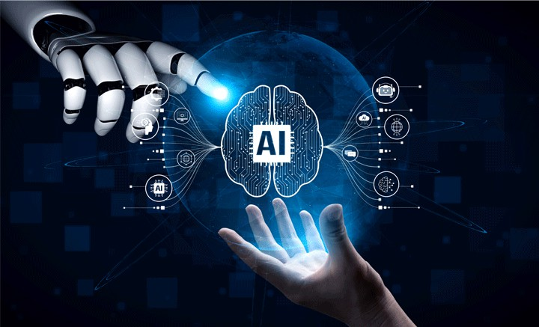
La mayor parte de lo que llamamos inteligencia artificial, incluida la IA generativa, se clasifica con mayor precisión como aprendizaje automático. Pero, ¿qué es el aprendizaje automático y a qué nos referimos cuando decimos que una máquina aprende? En esta lección, exploraremos cómo el aprendizaje automático encaja en el campo más amplio de la inteligencia artificial, analizaremos cómo el aprendizaje automático también impulsa la IA generativa y explicaremos en qué se diferencia de resolver un problema mediante la programación directa de la solución en una computadora.
Analizaremos qué significa que un modelo aprenda a partir de los datos, la distinción
entre el aprendizaje supervisado y no supervisado, y cómo evaluamos la eficacia y la fiabilidad de un modelo.

Comprender el aprendizaje automático
El aprendizaje automático es un subconjunto de la inteligencia artificial. La inteligencia artificial se refiere a programas con la capacidad de simular la inteligencia humana. Lo que entendemos exactamente por inteligencia humana queda fuera del alcance de este curso.

Sin embargo, un aspecto de la inteligencia es la capacidad de aprender a partir de los datos, y eso es precisamente lo que hacen los algoritmos de aprendizaje automático. Son capaces de procesar datos y aprender funciones o parámetros a partir de ellos. Más concretamente, imagina que tienes unos datos —por ejemplo, un conjunto de correos electrónicos— y que nos interesa crear un clasificador que determine si esos correos contienen un ataque de ransomware.

Tenemos un modelo que vamos a ajustar a los datos; esta es la base matemática que vamos a utilizar para predecir realmente las amenazas cibernéticas. Luego tenemos algo llamado «función de pérdida», que se refiere a cómo vamos a medir exactamente el rendimiento de este modelo, es decir, cómo vamos a evaluar su desempeño. Se procesa todo esto mediante un algoritmo de entrenamiento y obtenemos un modelo entrenado al que llamaríamos «modelo de aprendizaje automático».

Un ejemplo concreto
He aquí un ejemplo más concreto: imagina que tienes datos sobre estadísticas de amenazas, datos sobre la actividad a lo largo del tiempo e información sobre dónde se han detectado las amenazas. Para crear un modelo de aprendizaje automático, debemos decidir qué tipo de formulación matemática utilizar. Podríamos usar una red neuronal; ese es un tipo de aprendizaje automático.

Existe una gran variedad de redes neuronales diferentes. Podríamos utilizar algo más sencillo, como la regresión logística. Imaginemos que tenemos un montón de correos electrónicos y que los hemos etiquetado como 0 (no es una amenaza) o 1 (amenaza), y que utilizaríamos un modelo de regresión logística para evaluarlos y entrenarlos. A continuación, utilizaríamos la herramienta de evaluación adecuada asociada a la regresión logística.

En realidad, es probable que los datos no sean tan simples, y podríamos usar algo como el análisis de componentes principales para hacer una reducción de dimensionalidad.

Si este concepto te resulta desconocido, imagina simplemente que cada uno de estos puntos es mucho más complejo que un simple correo electrónico. Podría tener toda una serie de datos asociados, y trataríamos de identificar dónde se produce la división entre las amenazas y lo que no lo es.

Esto es algo que podríamos resolver con regresión logística. Es importante destacar que este proceso de análisis de componentes principales es algo que los investigadores o profesionales del aprendizaje automático y la IA llamarían ingeniería de características o extracción de características.

Suena muy sofisticado, pero básicamente consiste en tomar datos de muy alta dimensión y reducirlos a algo más sencillo. Eso puede ser importante incluso para un algoritmo de aprendizaje automático.

Es posible que un algoritmo de aprendizaje automático no sea capaz de analizar toda la complejidad de los datos del mundo real. Podríamos combinarlo con algo, como un análisis de componentes principales, para simplificar y filtrar los datos.

¿Qué no es el aprendizaje automático?
Una cuestión importante que hay que tener en cuenta en el contexto del aprendizaje automático es qué no es aprendizaje automático. Un ejemplo de lo que no es aprendizaje automático es la regresión lineal por mínimos cuadrados estándar. La razón por la que no es aprendizaje automático es que, si vamos a realizar una regresión lineal por mínimos cuadrados estándar, en realidad ya conocemos la solución: dados unos datos, como la altura y el peso, sabemos cómo hallar la regresión lineal que mejor se ajusta a esos datos.

Si un humano le da la respuesta a la computadora, entonces no se trata de aprendizaje automático. El aprendizaje automático implica que la computadora debe aprender aspectos de esa respuesta a partir de los datos. Esto cobra gran importancia cuando hablamos de temas como la IA agentiva, ya que una diferencia fundamental entre la IA agentiva y otras soluciones más consolidadas que también pueden automatizar tareas es que el humano no le da la solución al agente de IA.

El humano no dice: «Así es como se clasificaría una amenaza cibernética. Vas a fijarte en estas características. Vas a fijarte en la dirección IP de la que proviene. Vas a fijarte en algunos elementos asociados al hipervínculo que estén presentes y a clasificarla basándote en la orientación de un experto humano». En cambio, si se trata de una solución basada en agentes o de un algoritmo de aprendizaje automático, el algoritmo o el agente va a aprender por sí mismo cómo llevar a cabo ese proceso.

Tipos de aprendizaje automático
Hay dos tipos principales de aprendizaje automático, y la diferencia radica en si los datos están etiquetados:

Aprendizaje supervisado: Los datos están etiquetados. Por ejemplo, en el caso de imágenes de perros o bagels, alguien ha revisado las imágenes y ha anotado si se trata de un perro o de un bagel.

Aprendizaje no supervisado: en realidad no tenemos etiquetas. Vamos a realizar algún tipo de agrupamiento para tratar de identificar los grupos. Quizás más adelante descubramos que estos son los perros, estos son los bagels y esto de aquí es otra cosa que no es ni un perro ni un bagel.

Existen muchos tipos diferentes de modelos de aprendizaje automático. Se clasifican en función de si disponemos de datos etiquetados para el aprendizaje supervisado o de datos sin etiquetar para el aprendizaje no supervisado. Dentro de cada uno de estos, existen diferentes enfoques:

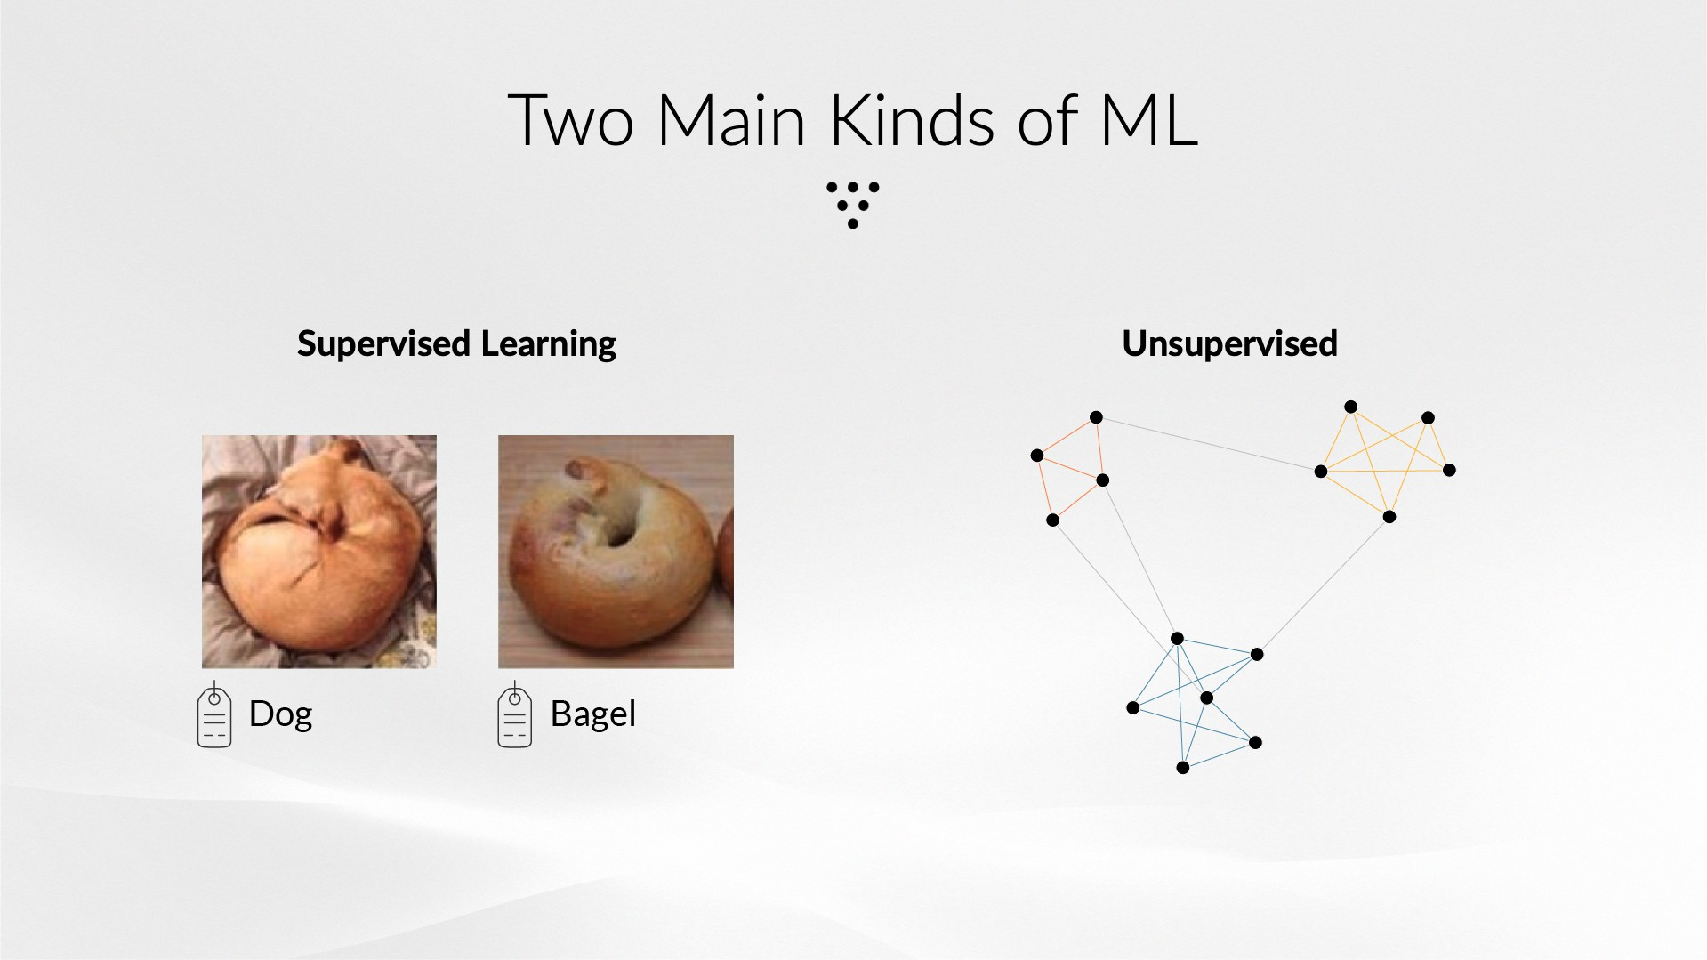
- Aprendizaje supervisado (datos etiquetados)
  - Modelos de regresión
  - Árboles de decisión
  - Muchos otros enfoques

- Aprendizaje no supervisado (datos sin etiquetar)
  - Agrupación por K-means
  - Análisis de componentes principales

Dentro de cada uno de estos, hay subclases. Tenemos diferentes tipos de modelos de regresión y diferentes tipos de agrupamiento K-means. En lugar de intentar pensar en todo este sinfín de modelos, es útil pensar en cómo está organizado. Si los datos están etiquetados o no es la distinción más importante.

Luego, dentro de cada uno de ellos, ya sea que utilicemos métodos de regresión o enfoques de tipo árbol, y en el aprendizaje no supervisado, ya sea que realicemos algún tipo de reducción de dimensiones o ingeniería de características, como el análisis de componentes principales, o que llevemos a cabo algún tipo de agrupamiento, como el agrupamiento K-means —aunque existe un gran solapamiento entre el funcionamiento de esos métodos—.

Evaluación de modelos de aprendizaje automático
¿Cómo evaluamos los modelos de aprendizaje automático? Esto es válido tanto si se trata de una herramienta de IA generativa que es un modelo de aprendizaje automático (la IA generativa es un tipo de aprendizaje automático), como si es una red neuronal o un modelo de regresión. Los evaluamos basándonos en tres criterios:
Rendimiento: ¿Qué tan bien se desempeñan en la tarea con los datos que se les proporcionaron? Es lo que podríamos llamar rendimiento dentro de la muestra.

Generalizabilidad: qué tan bien se desempeñan con datos que no se incluyeron en el proceso de entrenamiento. Tendremos todo un corpus de correos electrónicos que utilizamos para entrenar un modelo de detección de amenazas de ciberseguridad. Luego, lo pondremos a prueba con un conjunto de correos electrónicos que no se incluyeron, o comenzaremos a aplicarlo en el mundo real y evaluaremos su desempeño a medida que reciba nuevos correos electrónicos.

Explicabilidad: ¿Qué tan fácil es para alguien sentarse y explicarle a un experto cómo funciona la herramienta? Hay algunos modelos cuyo funcionamiento ni siquiera los expertos pueden explicarse entre sí. Esto se ha vuelto cada vez más importante en esta era de la IA. ¿Qué tan fácil es explicárselo a un profesional capacitado que no es un experto? ¿Qué tan fácil es explicárselo a una persona sin conocimientos técnicos que nunca ha utilizado una de estas herramientas ni ha pensado realmente en los datos, como las amenazas de ciberseguridad?

Validación cruzada
Una forma de formalizar este proceso es mediante lo que denominamos «validación cruzada». Básicamente, queremos analizar cómo evaluamos el modelo en cuanto a su rendimiento con los datos utilizados para entrenarlo (los datos de la muestra) frente a su capacidad de generalización.

Hay muchas formas de hacerlo. Podríamos reservar parte de los datos hasta el final. Podríamos dividir repetidamente los datos en conjuntos de distintos tamaños y utilizarlos para el entrenamiento y la validación. Hay toda una variedad de formas en las que podríamos abordar esto.

Es importante que analices con mucho detenimiento cómo están estructurados tus datos y cómo se va a utilizar el modelo para elegir el enfoque adecuado. En última instancia, debes ponerlos a prueba en el mundo real para ver cómo funcionan realmente una vez que ya no están en la fase de entrenamiento, sino que se están utilizando en la práctica.

Uso del aprendizaje automático para detectar amenazas de ciberseguridad
¿Cómo podemos utilizar el aprendizaje automático para detectar amenazas de ciberseguridad? Como mencionamos anteriormente, contamos con nuestros datos. Hemos decidido que vamos a realizar una regresión logística; también podríamos utilizar una red neuronal, o tal vez entrenar un modelo de lenguaje grande personalizado para identificar amenazas de ciberseguridad. Como mencioné, tenemos que elegir lo que se llama una función de pérdida. Para la regresión logística, sabemos cómo hacerlo. Luego hay un paso final que podríamos agregar, que es algún tipo de penalización asociada con la complejidad del modelo. Eso tiene como objetivo manejar este equilibrio entre la generalizabilidad y el rendimiento dentro de la muestra.
Quizás hayas oído hablar de cosas como la regresión regularizada; esa es una forma de penalización que podríamos agregar al modelo. El resultado final es que queremos evitar el subajuste.
Este es el problema de «Ricitos de Oro». No queremos que los modelos sean tan simples que no reflejen realmente los datos. Queremos evitar el sobreajuste, es decir, que el modelo esté tan especializado en los datos con los que se entrenó que no se pueda generalizar bien. En cambio, queremos encontrar un punto intermedio. Para ser sinceros, esto es más un arte que una ciencia y requiere mucha reflexión y muchas pruebas en el mundo real para hacerlo bien.

 Conclusiones clave
- El aprendizaje automático es un tipo de IA. Consiste en entrenar modelos con datos sin indicarles la respuesta. Esto es realmente importante, sobre todo en el contexto de la IA agentiva.
- La forma más sencilla de pensar en la organización de todos estos modelos diversos es si contamos con datos etiquetados (aprendizaje supervisado) o datos sin etiquetar (aprendizaje no supervisado).
- Evaluamos los modelos de aprendizaje automático basándonos en su desempeño con los datos utilizados para entrenarlos (desempeño dentro de la muestra), su generalizabilidad (desempeño fuera de la muestra) y su explicabilidad. Esta parte de la explicabilidad se ha vuelto realmente clave en la era de la IA.
- Por lo general, es mejor tener un modelo que quizá sea un poco peor, pero mucho más fácil de explicar, que uno que sea, digamos, un 0,5 % mejor, pero inexplicable. Aunque uno podría pensar que hay algunos contextos —como, por ejemplo, si se trabaja en un mercado financiero o se está en una carrera armamentística con actores malintencionados en el ámbito de la ciberseguridad— en los que lo único que importa es el rendimiento. No importa si puedes explicar lo que está pasando.
- Por lo general, también buscamos equilibrar el rendimiento y la generalización mediante un proceso denominado «regularización», que, en pocas palabras, consiste simplemente en penalizar los modelos más complejos.

El aprendizaje automático no es magia. Es el reconocimiento de patrones basado en datos, guiado por medidas como el rendimiento y la generalización. También es el tipo más común de IA, tanto en los métodos más tradicionales como en las

herramientas de IA generativa. Comprender mejor cómo funciona el aprendizaje automático es clave para hacer un uso responsable e informado de las herramientas de IA.

La IA generativa sigue siendo solo reconocimiento de patrones
Una forma práctica y menos técnica de entender la IA generativa es pensar que sigue realizando el mismo tipo de reconocimiento de patrones que otros tipos más conocidos de aprendizaje automático, como la regresión logística. Sin embargo, los modelos de IA generativa pueden crear (es decir, generar) tipos de datos completamente nuevos. En esencia, la mayoría de los modelos de IA generativa funcionan como sistemas de autocompletado, aunque, como veremos, algunos de los modelos más nuevos de generación de imágenes y videos funcionan de manera diferente. Como resultado, los modelos de IA generativa no entienden nada sobre los datos subyacentes, sino que funcionan como potentes motores de reconocimiento de patrones.

La naturaleza de autocompletado de la IA generativa es el origen del término «loro estocástico», ya que se asemeja al comportamiento de los loros; los modelos de IA generativa no entienden lo que dicen, sino que responden basándose en situaciones pasadas similares. De manera más formal, podríamos decir que la mayoría de los modelos de IA generativa se basan en modelos autorregresivos mucho más antiguos. Se trata de sistemas que generan datos secuencialmente al predecir cada nuevo elemento basándose en elementos generados previamente. Estos son modelos con los que te habrás encontrado si alguna vez has estudiado la predicción o el análisis de series temporales.

El enfoque secuencial de estos modelos autorregresivos es la base de muchos sistemas modernos de IA, desde los modelos lingüísticos que predicen la siguiente palabra hasta los generadores musicales que crean notas una por una. Sin embargo, dado que muchos de los actuales sistemas de IA generativa se entrenan «ocultando» las etiquetas y desarrollando modelos capaces de predecir las etiquetas ocultas o enmascaradas, el contexto secuencial desaparece, por lo que no los consideraríamos autorregresivos. Volveremos sobre estas ideas con más detalle a medida que definamos los tipos comunes de enfoques de IA generativa.

Codificadores y decodificadores
Uno de los conceptos técnicos más importantes de la IA general son los codificadores y los decodificadores. Una red codificadora es una red neuronal que transforma datos de entrada de alta dimensión en una representación compacta, como la reducción de dimensionalidad combinada con la ingeniería de características. Una red decodificadora vuelve a expandir esta representación comprimida al formato de datos original. Una de las razones por las que creemos que las redes neuronales funcionan tan bien en tareas de aprendizaje automático es porque realizan ingeniería de características y reducción de dimensionalidad de forma integrada.

La arquitectura original de codificador-decodificador procesa la entrada a través de un codificador, que crea una representación intermedia, y luego genera la salida mediante un decodificador. Los modelos que solo cuentan con un codificador, como BERT (representaciones de codificador bidireccional de transformadores), se centran exclusivamente en representar el texto de entrada, y tradicionalmente han destacado en tareas de clasificación y respuesta a preguntas. Los modelos que solo cuentan con decodificador, como GPT (transformador generativo preentrenado), generan texto al predecir tokens —fragmentos de texto que representan los «bloques de construcción» fundamentales para la IA generativa— uno tras otro basándose en los tokens circundantes, lo que los hace ideales para tareas de generación de formato abierto. La arquitectura de solo decodificador de GPT y otros modelos similares facilitó el entrenamiento en paralelo, lo que la mayoría considera que fue esencial para la escalabilidad que estos modelos han alcanzado.

Tipos de modelos generativos
Actualmente, existen cinco tipos de modelos generativos ampliamente utilizados:

    - Los modelos autorregresivos generan datos de forma secuencial, prediciendo el siguiente elemento de una serie, por ejemplo, una serie temporal, basándose en un modelo de regresión ajustado a los datos anteriores de la serie. Si has estudiado análisis de series temporales, probablemente te hayas encontrado con modelos autorregresivos como ARIMA. Los modelos autorregresivos son la forma más antigua de IA generativa. Se conocen comúnmente como modelos de aprendizaje automático o modelos estadísticos, y son anteriores en décadas al auge moderno de la IA generativa. En aquel entonces, los modelos autorregresivos no se llamaban IA generativa, pero hoy en día los consideraríamos un antepasado temprano de la IA generativa actual.

    - Las redes generativas adversarias (GAN) están compuestas por dos redes neuronales, un generador y un discriminador, que interactúan de manera competitiva para crear datos etiquetados. Imagina que la red generadora produce algunos datos con etiquetas y que el discriminador proporciona retroalimentación sobre la probabilidad de esas combinaciones, dados los datos de entrenamiento. La salida del discriminador se «retroalimenta» al generador, el cual aprende a producir datos con mayor probabilidad de pasar la prueba del discriminador.
      - Una posible aplicación de las GAN es la generación de historiales médicos sintéticos realistas para realizar pruebas de ciberseguridad sin exponer los datos reales de los pacientes (Redes generativas adversarias y datos sintéticos de pacientes: retos actuales y perspectivas futuras - PMC).

    - Los autoencodificadores variacionales (VAE) también se componen de dos redes neuronales. Una red neuronal aprende una representación latente de los datos, como una especie de reducción de dimensionalidad, y otra red neuronal utiliza la representación latente para generar nuevos datos que, a diferencia de las GAN, funcionan en conjunto. Las VAE fueron diseñadas para trabajar con datos sin etiquetar y se utilizan principalmente en el aprendizaje no supervisado. Las VAE introducen un enfoque probabilístico al codificar las entradas en distribuciones de probabilidad, lo que les permite generar resultados sintéticos diversos pero realistas.
      - Entre las posibles aplicaciones de los VAE se incluyen: (i) la anonimización de datos de pacientes mediante la generación de representaciones sintéticas que conservan las propiedades estructurales sin incluir información personal identificable, lo cual es fundamental para el intercambio seguro de datos y el cumplimiento de las normas de privacidad (Historiales médicos electrónicos sintéticos generados con autoencodificadores de grafos variacionales | npj Digital Medicine); (ii.) Un modelo de detección de intrusiones que combina VAE y GAN (Un método de detección de intrusiones que combina autoencodificadores variacionales y redes generativas adversarias - ScienceDirect); y (iii.) La reducción de la dimensionalidad en conjuntos de datos grandes y complejos.

    - Los transformadores se desarrollaron para modelar datos secuenciales, como la predicción de la siguiente palabra en una oración, y evolucionaron a partir de las VAE mediante el aprendizaje supervisado. Reemplazaron a las redes neuronales recurrentes y convolucionales como la arquitectura dominante para los datos de texto. Las VAE siguen utilizándose habitualmente para entrenar modelos no supervisados asociados con texto sin etiquetar y otros datos secuenciales. Los transformadores también se componen de una o más redes neuronales. Como se mencionó anteriormente, los transformadores pueden ser solo codificadores (p. ej., BERT), solo decodificadores (p. ej., modelos GPT) o
codificador-decodificador (tal como se describe en el artículo original de 2017 que presentó los transformadores, «Attention is all you need»).

La innovación clave de los transformadores es una técnica denominada «mecanismo de atención», mediante la cual el modelo aprende a ponderar la importancia relativa de los distintos elementos de datos dentro de una ventana de contexto específica. La analogía clásica es la de mantener una conversación con un amigo en una habitación llena de gente. Tu cerebro presta atención selectiva a todas las señales entrantes y filtra lo que es, en realidad, «ruido» ajeno a la conversación que estás manteniendo. Hoy en día, la mayoría de los transformadores están entrenados para reconocer etiquetas «enmascaradas» u ocultas utilizando el contexto que rodea a la etiqueta enmascarada, donde el contexto se refiere a la combinación de datos y etiquetas.

Como resultado, cuando se entrenan mediante enmascaramiento, el orden de los datos no suele conservarse y, por lo tanto, los transformadores resultantes no serían autorregresivos. Casi todos los días se publican actualizaciones sobre los enfoques basados en transformadores. Para mantenerse al día en este ámbito, es necesario leer blogs, escuchar podcasts y volver a realizar periódicamente cursos que reflejen las últimas novedades.

    - Los modelos de difusión como Imagen, Midjourney y Stable Diffusion se inspiraron en modelos termodinámicos de la física y se entrenan en un proceso de dos pasos en el que los datos se corrompen con ruido y se entrena un modelo para revertir este proceso de ruido. En términos más técnicos, los modelos de difusión consisten en un proceso de difusión hacia adelante que agrega gradualmente la cantidad adecuada de ruido en cada paso y un proceso de muestreo inverso que se entrena para eliminar el ruido. Los modelos resultantes pueden generar nuevos datos a partir de lo que es esencialmente ruido blanco. La arquitectura subyacente de los modelos de difusión sigue siendo la de las redes neuronales. Actualmente, los modelos de difusión se consideran lo último en tecnología para la mayoría de las tareas de generación de imágenes y videos. Varias herramientas de generación de imágenes combinan ahora los modelos de difusión con los transformadores. Un ejemplo de estos modelos híbridos de difusión-transformador es DALL-E, que no mencionamos anteriormente porque inicialmente era un modelo basado únicamente en transformadores para la generación de imágenes. Como era de esperarse, el rendimiento generativo mejorado de los modelos de difusión para imágenes y video ha planteado nuevos desafíos relacionados con los deepfakes, un concepto que volveremos a abordar en módulos futuros.

¿Qué es la «IA»?

Artificial vs. Natural
Calificar algo de «artificial» es una forma de contrastarlo con algo que se considera natural. Teniendo esto en cuenta, podríamos responder a la pregunta «¿Qué es la “IA”?» diciendo que es algo que aún no se encuentra en la naturaleza, pero que, no obstante, presenta aspectos asociados con la inteligencia natural. Inmediatamente podemos ver algunas deficiencias en esa definición de IA, a saber, que requiere definir la inteligencia y trazar una línea entre lo natural y lo no natural. Aunque no sea útil en la práctica, es importante recordar que el objetivo original de la IA era construir máquinas con niveles de inteligencia humanos (considerados en ese momento como la única forma de inteligencia natural). Hoy en día, muchos investigadores aún aspiran a lograr una IA con cognición de nivel humano, a menudo denominada inteligencia artificial general (AGI).

Contexto histórico y actual
Aunque el término «IA» tiene menos de un siglo de antigüedad (se acuñó durante la famosa conferencia de Dartmouth de 1956), existen muchos precursores en la búsqueda de máquinas creadas por el ser humano que muestran aspectos de inteligencia o comportamiento inteligente. Durante cientos de años, las herramientas disponibles para los inventores y los aficionados a la mecánica que querían construir tales «máquinas inteligentes» dependían de la energía procedente del agua, el vapor, los engranajes o la electricidad, y esas tecnologías también se convirtieron en las metáforas utilizadas para describir la inteligencia «natural», es decir, la humana. Los debates sobre IA en torno a las máquinas inteligentes se refieren ahora principalmente o exclusivamente a máquinas digitales basadas en computadoras: las metáforas computacionales —la mente como una computadora, el pensamiento como procesos computacionales— dominan muchos de los debates actuales tanto sobre la inteligencia humana como sobre la artificial. También nos hemos dado cuenta de que muchos otros sistemas naturales muestran inteligencia, lo que ha llevado a un gran aumento en el estudio de la inteligencia animal e incluso vegetal.

¿Qué es la inteligencia?
¿Qué es la inteligencia? ¿Y cómo se relaciona con otras propiedades, como estar vivo, ser consciente, tener autoconciencia, ser sensible, ser móvil, comunicarse a través del lenguaje, tener emociones, tener un
alma o espíritu, o estar en relación con otras inteligencias? Estas preguntas no solo están fuera del alcance de este curso, sino que son áreas muy debatidas de la investigación científica, que carecen del tipo de respuestas matemáticas y computacionales consensuadas necesarias para evaluar los sistemas de IA.

Por lo general, la IA se entiende únicamente en términos de comportamiento. En este sentido, un sistema de IA puede actuar o comportarse de formas que, si un ser humano u otra criatura inteligente actuara de manera similar, constituirían una prueba de inteligencia. El test de Turing, inventado por Alan Turing, a quien muchos consideran el padre de la informática moderna, puede verse como una concepción «puramente conductual» de la inteligencia, aunque esa interpretación también es objeto de debate. Pero la IA también puede entenderse en términos más metafísicos. Desde ese punto de vista, un sistema de IA puede hacer cosas que parecen requerir inteligencia porque es inteligente. Quizás ahora estés empezando a ver el problema asociado con la definición de inteligencia.

Más allá de las definiciones de IA relacionadas con el comportamiento humano, las capacidades asociadas a la inteligencia incluyen percibir y representar el entorno, responder con flexibilidad a los cambios en dicho entorno, aprender de la experiencia, generalizar a nuevas tareas y, quizás, en términos más generales, actuar para alcanzar los propios objetivos. Como programa de investigación, más que como tema de estudio biológico, filosófico o psicológico, la IA busca formas de crear máquinas que posean esas capacidades.

Los sistemas de IA pueden realizar muchas de las tareas mencionadas anteriormente, como percibir el entorno. Sin embargo, a pesar de las similitudes, existen grandes diferencias en la forma en que estos aspectos de la inteligencia se manifiestan en nuestras máquinas artificiales en comparación con nuestros cerebros naturales.

IA estrecha frente a IA general
Muchos paradigmas y enfoques de la IA se remontan a los inicios de la informática. Los enfoques que se centran en subconjuntos concretos de la inteligencia —quizás para tareas definidas de forma precisa y limitada— se denominan «IA estrecha». Aquellos que aspiran a un sistema de propósito más general persiguen la «AGI» (inteligencia artificial general). A menudo, cuando alguien habla de AGI, se refiere a una IA con una inteligencia indistinguible de la que consideraríamos humana, pero capaz de realizar cálculos a niveles sobrehumanos. Actualmente, la IGA no existe, y continúa el debate sobre si las tecnologías actuales son capaces de crearla. Dentro de cada uno de esos enfoques, algunos investigadores dan prioridad a la construcción de sistemas que puedan utilizar y manipular símbolos para representar el mundo y resolver problemas. Otros dan prioridad a la construcción de sistemas modelados a partir de los sistemas neuronales del cerebro.

Una de las formas de sistemas de IA que predominan actualmente se conoce como «modelos generativos», que incluyen herramientas como Midjourney y chatbots como Claude y ChatGPT. Los modelos generativos se basan en redes de aprendizaje profundo, que a su vez se basan en redes neuronales artificiales. Pero la IA es mucho más que ChatGPT, del mismo modo que hay muchas más máquinas voladoras que helicópteros.

Dado que no existe una definición precisa del término, la IA se ha ido aplicando de manera general a los sistemas informáticos o de software que realizan tareas complejas. Como consecuencia, muchos de los sistemas con los que interactúas a diario se basan en tecnologías que, tal vez hace solo unos años, se habrían denominado «IA», pero que hoy en día reciben un nombre diferente. Lo más importante es determinar si el sistema ha recibido instrucciones específicas para resolver problemas por parte de expertos humanos, algo que no suele denominarse IA, o si ha aprendido la solución a partir de datos (un subconjunto de la IA llamado aprendizaje automático) o mediante algún otro método.

Amplía tus conocimientos



La siguiente información contiene lecturas relacionadas con esta lección. Estos recursos son opcionales y se proporcionan como una oportunidad para profundizar en tu comprensión.

- Una introducción muy sencilla a los modelos de lenguaje a gran escala sin exageraciones. Riedl, M. (25 de mayo de 2023). Medium. (35 min)
  - Este artículo se escribió para ofrecer a las personas sin conocimientos previos de informática una visión general de cómo funciona la IA generativa, como ChatGPT



.

- IA frente al aprendizaje automático. Tecnología de IBM. (Agosto de 2023). YouTube. (6 min)
  - Este video ayuda a aclarar las diferencias y la relación entre conceptos como la IA, el aprendizaje automático y el aprendizaje profundo.
- Anatomía de un sistema de IA. Crawford, K. y Joler, V. (s. f.). (27 min)
  - En este artículo, leerás sobre la creación del Amazon Echo desde la perspectiva del trabajo humano y los datos.

Historia del desarrollo de la IA

Análisis de los orígenes de la IA
Para apreciar plenamente el estado actual de la tecnología de IA, necesitamos situar esa tecnología en su contexto histórico. En esta lección exploraremos esa historia analizando los precursores teóricos y los orígenes que hicieron posible, en primer lugar, los debates sobre la inteligencia artificial.

Orígenes teóricos de la IA
Alan Turing fue un matemático y filósofo que se dedicó a la informática como lógico y descifrador de códigos durante la Segunda Guerra Mundial. Fue un investigador pionero en el campo de la computación, que en aquella época se centraba principalmente en una idea fundamental: que ciertos procesos de toma de decisiones, como aquellos que dan lugar a una respuesta de «sí» o «no», podían representarse computacionalmente mediante algoritmos que llegaran a una decisión de forma automatizada.

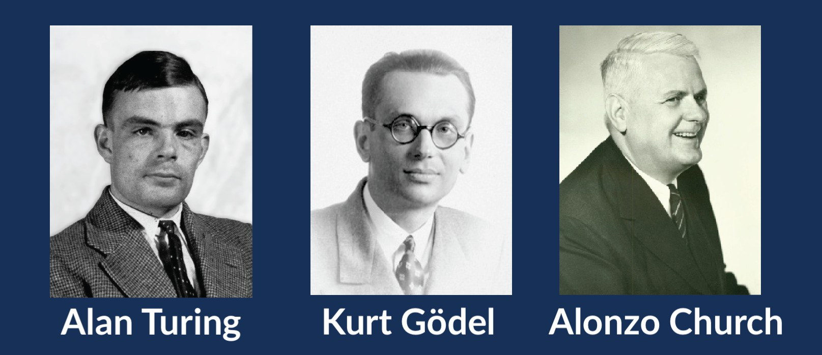
Este trabajo se enmarcaba en los estudios contemporáneos sobre lógica formal, entre los que se incluían las investigaciones de Kurt Gödel y Alonzo Church, cuyo objetivo era formalizar los elementos y procedimientos de la lógica mediante símbolos y expresiones matemáticas abstractas. La lógica formal constituía por sí misma un campo activo de investigación teórica, pero su importancia se vio amplificada al coincidir con otra disciplina emergente
área de investigación filosófica de la época.
Esa corriente sostenía que el cerebro humano en su conjunto —nuestros pensamientos, nuestra forma de razonar, de tomar decisiones y de responder a los estímulos de la vida cotidiana— podía representarse como una serie de cálculos expresables mediante la lógica formal.

Dartmouth College

El término «inteligencia artificial», tal y como lo conocemos hoy en día, fue fundamental en este discurso filosófico. Fue acuñado por primera vez por John McCarthy en 1956, durante una reunión de investigadores en el Dartmouth College. El Proyecto de Investigación de Verano de Dartmouth sobre Inteligencia Artificial reunió a científicos informáticos para explorar cómo la complejidad de la inteligencia humana podía descomponerse en partes elementales más pequeñas y luego replicarse en máquinas, lo que abrió numerosas vías de investigación que sentaron las bases del desarrollo tecnológico de la IA.

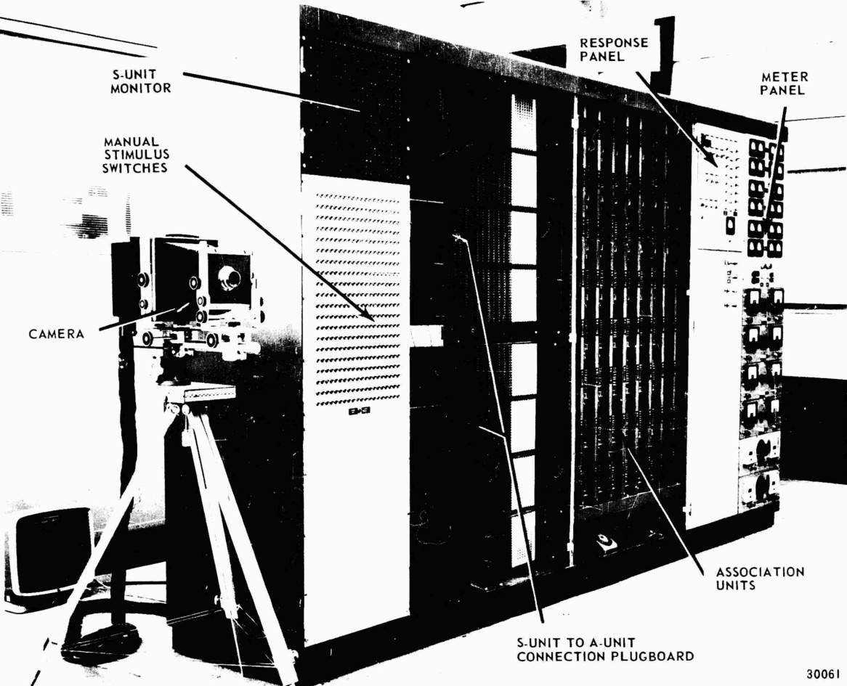

La imagen anterior es una ilustración del manual de funcionamiento del perceptrón

Perceptrón
En 1958, esta confluencia de orígenes teóricos se unió a la invención de la primera tecnología que se reconocería como inteligencia artificial: el perceptrón. En una investigación realizada con la Oficina de Investigación Naval de los Estados Unidos, Frank Rosenblatt, psicólogo investigador e ingeniero del Laboratorio Aeronáutico de Cornell, construyó una máquina que fue entrenada para «mirar» (con una cámara) una serie de tarjetas con un cuadrado de color en el lado izquierdo o derecho de la tarjeta y diferenciar las tarjetas según la ubicación del cuadrado. El «perceptrón» resultante recibió ese nombre porque parecía percibir las diferencias entre las tarjetas y clasificarlas en función de esas diferencias.

En el momento de su presentación, el perceptrón despertó un enorme interés tanto entre los investigadores como entre el público. Más tarde se consideraría el primer ejemplo de una red neuronal, una forma específica de aprendizaje automático que hoy en día se utiliza ampliamente en la tecnología de la IA. Sin embargo, con el paso del tiempo, el entusiasmo público por la primera prueba de una máquina aparentemente capaz de aprender fue sustituido por un escepticismo creciente —¿Era siquiera posible que una máquina pudiera «aprender» como lo hace un humano? ¡Eso es ridículo!— y, poco después, cayó en el olvido.

El invierno de la IA
Entre finales de la década de 1970 y principios de la de 1990, la investigación en IA entró en un período de actividad drásticamente reducida, provocado por un recorte significativo de la financiación gubernamental destinada a la investigación en IA. Este «invierno de la IA», como se denominaría por primera vez en 1984, fue impulsado por una serie de informes publicados en la década de 1970 que ponían en duda las promesas de la IA, sugiriendo que los primeros avances de la investigación en IA habían prometido demasiado y
no habían cumplido con la promesa de diseñar máquinas capaces de aprender como lo hacen los humanos.

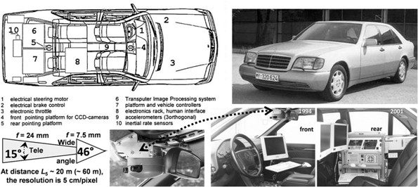
Primer automóvil sin conductor
A lo largo del invierno de la IA, la investigación en este campo se desarrolló a un ritmo lento. El período estuvo marcado por un ciclo de expectación y decepción que consideraba la inteligencia artificial como algo interesante en teoría, pero inalcanzable en la práctica, ya que la tecnología necesaria para respaldar la investigación en curso no avanzaba al ritmo esperado.
El «invierno de la IA» se prolongó hasta que los nuevos
avances en la investigación aplicada en IA reavivaron el interés público en el valor de la IA. Esos avances reabrieron el debate sobre la IA

porque demostraron que la IA no solo era un ejercicio teórico, sino que también podía tener un valor práctico en el mundo real. Por ejemplo, uno de estos avances a finales de la década de 1980 fue el desarrollo del primer automóvil sin conductor por parte del investigador alemán Ernst Dickmanns. Aunque sus capacidades eran muy limitadas —solo podía circular por carreteras en las que no hubiera otros automóviles ni pasajeros—, demostró cómo la IA podía ser útil cuando se aplicaba a problemas del mundo real.

Deep Blue de IBM
En 1996 se produjo otro avance que rompió lo que se consideraba el límite teórico de la inteligencia artificial. IBM presentó Deep Blue, una máquina entrenada para jugar al ajedrez. Deep Blue se enfrentó y venció al entonces campeón mundial de ajedrez, Gary Kasparov, demostrando que la inteligencia artificial podía igualar o incluso superar a la inteligencia humana.

El secreto del éxito de Deep Blue fue la fuerza bruta; entrenado para calcular millones de jugadas de ajedrez posibles en un solo segundo, era capaz de ganar partidas simplemente seleccionando de un vasto catálogo de jugadas que podía realizar, estimando la probabilidad estadística de que cada jugada condujera a la victoria y eligiendo la jugada con mayor probabilidad en cada turno. Deep Blue fue un ejemplo paradigmático de su época de IA reactiva, una de las categorías funcionales de la tecnología de IA; era una IA que parecía extremadamente inteligente desde fuera, pero que simplemente hacía lo que se le había diseñado para hacer, que era realizar cálculos a alta velocidad sobre su enorme conjunto de datos de jugadas de ajedrez.

Watson de IBM

En las décadas siguientes, la investigación continua en IA se expandió más allá de la fuerza bruta para explorar nuevas estrategias para la inteligencia artificial aplicada. Por ejemplo, en 2011, IBM lanzó Watson, una máquina que utilizaba modelos de lenguaje humano natural para responder preguntas. Watson fue presentado como  una especie de novedad cuando se lo utilizó para participar en Jeopardy, donde venció al campeón de larga trayectoria Ken Jennings. En los años siguientes, los avances en la investigación de un tipo específico de aprendizaje automático, las redes neuronales, despertaron un renovado interés en la comunidad de investigación de la IA  y comenzó a dominar el trabajo en este campo. |     Mira el video a continuación para saber más sobre Watson.  Watson y el desafío de Jeopardy!

AlexNet y AlphaGo
Este renovado interés queda patente, por ejemplo, en el enorme éxito del proyecto AlexNet en 2012, la propuesta ganadora del ImageNet Large Scale Visual Recognition Challenge. El éxito de AlexNet supuso un importante avance en el campo de la visión artificial, lo que estimuló una nueva ola de investigación en sistemas de reconocimiento visual (en homenaje a los inicios del perceptrón). Siguiendo con el tema, en 2016, el laboratorio DeepMind de Google lanzó AlphaGo, una red neuronal que utilizaba el aprendizaje por refuerzo para entrenarse a sí misma en el juego del Go.



Mira el video a continuación para saber más sobre AlphaGo.

Google DeepMind: El innovador AlphaGo domina el juego del Go
Estos ejemplos representaron avances importantes para lograr que las máquinas realizaran tareas altamente complejas y aparentemente «inteligentes». Sin embargo, también se consideraron en cierta medida como novedades, especialmente a los ojos del público; su propósito no era tanto hacer algo útil con la IA, sino más bien demostrar que la IA era un campo de investigación viable.

El auge de la IA generativa
Unos años más tarde, ocurrió algo espectacular. Un nuevo impulso en la investigación sobre IA saltó a la palestra con el auge de la IA generativa: una inteligencia artificial capaz no solo de analizar datos existentes según las reglas que se le habían programado, sino también de generar nuevos contenidos basándose en procesos que había aprendido por sí misma. Estas nuevas formas de IA surgieron gracias a los avances en los algoritmos de aprendizaje profundo, que sacaron a la tecnología de IA de la restrictiva categoría de la IA reactiva para llevarla a la de la IA de memoria limitada. De repente, parecía que la IA podía, de hecho, aprender por sí misma, con una intervención humana mínima.

En 2020, OpenAI lanzó GPT-3, la tercera versión de su tecnología de transformadores generativos preentrenados (GPT). GPT-3 representó un avance importante en los enfoques generativos de la inteligencia artificial, en los que se podían desarrollar máquinas para generar nuevo contenido de texto basado en el análisis de conjuntos de datos de entrenamiento masivos de lenguaje natural. Con el posterior lanzamiento de DALL-E en 2021, que podía transformar entradas de texto en nuevas imágenes, y de ChatGPT en 2022, que brindó al público en general acceso a un
chatbot impulsado por IA capaz de comprender y responder preguntas en lenguaje natural, se había iniciado una nueva era en la investigación de la IA.

IA tradicional y generativa

Cómo distinguir entre la IA tradicional y la IA generativa
Antes del lanzamiento de ChatGPT en noviembre de 2022, los términos «IA generativa» o «IA gen» no formaban parte de nuestro lenguaje cotidiano. El auge sin precedentes de la IA generativa que se produjo a raíz de ello cambió esa situación en cuestión de meses. Hoy en día, parece que cada semana aparecen titulares sobre nuevos avances en IA generativa. A pesar de su lugar ahora dominante en nuestra cultura, todavía hay muchas más aplicaciones de las formas más tradicionales de IA discriminativa (también conocida como predictiva) en comparación con la IA generativa. Al igual que la IA discriminativa, la IA generativa es una forma de aprendizaje automático en la que los modelos aprenden de los datos sin adquirir una comprensión conceptual de las ideas subyacentes. Sin embargo, a diferencia de los modelos discriminativos, la IA generativa es capaz de crear contenido nuevo, como nuevos textos o imágenes, en lugar de predecir características asociadas con datos existentes.
Los modelos de lenguaje a gran escala, como ChatGPT, son un tipo de IA generativa que se entrena con enormes corpus de texto y es capaz de interactuar con los seres humanos (y con otras herramientas de IA) mediante el lenguaje natural; es decir, puedes charlar con ellos como lo harías con otra persona.

Lo que diferencia a los grandes modelos de lenguaje, como ChatGPT, de los intentos anteriores de IA generativa —y también de la IA discriminativa— es su capacidad para manejar una amplia gama de tareas. Los modelos de lenguaje grandes (LLM) suelen seguir realizando una especie de autocompletado, pero consultan miles de millones de documentos al determinar una respuesta. Estos modelos de lenguaje grandes también se ajustan en gran medida, lo que se conoce como «ajuste fino», al recibir comentarios sobre sus respuestas de usuarios humanos (tanto expertos como no expertos).
Este tipo de retroalimentación humana es fundamental tanto para el rendimiento de los LLM como para reducir la prevalencia de resultados perjudiciales.

No obstante, los LLM siguen adoleciendo de lo que se conoce como «alucinaciones» o, como preferimos llamarlas, errores. Dado que los LLM, al igual que todos los sistemas de IA, carecen de una comprensión conceptual de los conceptos de los que hablan, estos errores o alucinaciones suelen resultar extraños para los usuarios humanos. Los enormes costos y las persistentes alucinaciones asociadas con los LLM han alimentado un debate activo entre los investigadores de IA sobre si los enfoques actuales conducirán alguna vez a una IA con una inteligencia más parecida a la humana, y mucho menos a una IGA. El Panel Presidencial sobre el Futuro de la Investigación en IA de la Asociación para el Avance de la Inteligencia Artificial (AAAI) de 2025 destacó este debate y mostró que más del 75 % de los casi 500 investigadores de IA creían que el simple hecho de ampliar los enfoques existentes no conduciría a una AGI.

¿Cómo encaja la IA generativa en el panorama de la IA?
¿Por qué ChatGPT puede generar ensayos, poemas o código a partir de una sola indicación? ¿Por qué algunas respuestas son precisas, mientras que otras contienen errores difíciles de detectar que llamamos «alucinaciones»?

En esta lección, analizaremos qué es la IA generativa, en qué se diferencia de las formas más tradicionales de IA y cómo lo que hace que estos sistemas sean capaces también los hace impredecibles y propensos a cometer errores. Exploraremos la arquitectura detrás de herramientas como los grandes modelos de lenguaje, el papel de los transformadores y los mecanismos de atención, y cómo los modelos de IA generativa encajan en el panorama general de la IA.

Aprendizaje automático e IA generativa
Una de las cosas que es importante entender sobre el aprendizaje automático es que se trata de una subdisciplina de la inteligencia artificial. Cuando hablamos de inteligencia artificial, nos referimos a un programa con la capacidad de simular la inteligencia humana. Obviamente, se trata de un concepto muy amplio y no vamos a profundizar en él hoy.

Sin embargo, si lo pensamos de forma un poco más concreta, un aspecto de la inteligencia es la capacidad de extraer información a partir de datos, y eso es lo que llamamos aprendizaje automático. El aprendizaje automático se refiere a programas con la capacidad de aprender funciones —que son objetos matemáticos que establecen correspondencias entre elementos— o los parámetros de esas funciones a partir de datos. No te preocupes, lo explicaremos de forma menos abstracta en las próximas diapositivas.

A medida que avancemos en el análisis del aprendizaje automático, hablaremos de cómo la IA generativa es, en realidad, un subconjunto del aprendizaje automático.

La rápida adopción de la IA generativa
Una de las cosas importantes que hay que tener en cuenta en el contexto de la IA generativa es la rapidez con la que se ha adoptado.

Si observan el gráfico de aquí, podemos ver algunas innovaciones tecnológicas recientes, como Uber, Spotify y Pinterest, y estamos analizando el tiempo que les tomó a estas aplicaciones alcanzar los 100 millones de usuarios. Pueden ver que, en el caso de Uber, le tomó 70 meses —varios años— antes de que Uber tuviera 100 millones de usuarios.
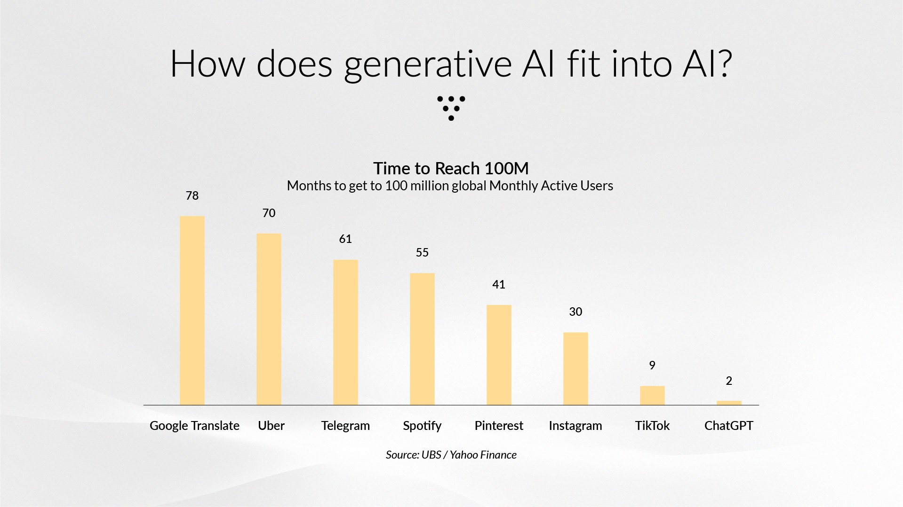

En el caso de ChatGPT, tardó solo dos meses en alcanzar los 100 millones de usuarios, algo absolutamente sin precedentes. Si te ha parecido que los últimos años han sido un torbellino, la verdad es que ha sido algo sin precedentes en cuanto a la rapidez de su adopción.

¿Qué es un modelo generativo?
Un ejemplo de lo que la mayoría de los modelos anteriores de aprendizaje automático o IA intentaban hacer es lo que llamaríamos IA discriminativa o, a veces, predictiva. En este caso, lo que queremos es ser capaces de reconocer una imagen, reconocer un cuadro de una mujer.

En cambio, en el caso de la IA generativa, lo que realmente queremos es crear una imagen. Queremos algún tipo de herramienta que pueda generar una nueva imagen. Más precisamente, necesitamos modelar la distribución conjunta sobre los datos que se utilizaron para entrenar el modelo, al que a su vez se le han asignado etiquetas.

Imaginemos que tenemos muchas imágenes en las que se ve una mujer, un perro, un gato y pollo frito, y que vamos a utilizar esos datos para entrenar nuestro modelo generativo.

Redes neuronales: codificadores y decodificadores
La mayoría de estos modelos de IA generativa usan redes neuronales. Pero usan una nueva clase de redes neuronales que antes se encontraba en algún punto entre lo poco común y lo inventado, dependiendo de dónde queramos trazar exactamente la línea entre cuándo se desarrollaron estas cosas.

Una forma de entender estas redes neuronales es pensar que tienen diferentes componentes llamados codificadores y decodificadores. El codificador hace exactamente lo que su nombre indica: toma un texto, como «encantado de conocerte», y lo codifica en una representación matemática o basada en datos, es decir, algo que una computadora pueda entender. Luego, el decodificador toma esa representación vectorizada o matemática del texto o la imagen y la traduce de nuevo a una salida basada en texto o en una imagen.

Aquí hemos mostrado un ejemplo de cómo se lleva a cabo una tarea de traducción en la que codificamos el texto en un idioma, lo procesamos mediante un algoritmo de traducción y, a continuación, lo decodificamos de nuevo a un segundo idioma.

El Transformer y el mecanismo de atención
El invento clave para la mayor parte de lo que utilizamos en relación con la IA generativa es algo que se denomina «transformador». Dentro de ese transformador se encontraba una nueva forma de organizar los datos conocida como «mecanismo de atención». Esto es lo que llevó a los autores del artículo a escribir en el título: «Attention is All You Need» (La atención es todo lo que necesitas), argumentando que este tipo de mecanismo de atención era fundamental para mejorar la capacidad de la IA generativa.

Para entender cómo funciona el mecanismo de la atención, imagínate en una sala llena de gente, en una fiesta o en un restaurante donde hay mucho ruido. Puedes oír a la gente hablando en la mesa de al lado. Puedes oír al mesero tomando un pedido. Puedes oír a alguien en la cocina que deja caer un plato. Tienes que concentrarte en la persona que está frente a ti, al otro lado de la mesa, y que te está contando una historia.

Así es como funciona el mecanismo de atención. Lo que intenta hacer es aprender la relación contextual e identificar los tipos de información a los que es importante prestar atención en la conversación que estás manteniendo. Si quieres responder a lo que te está contando la persona que tienes enfrente, probablemente no quieras prestar mucha atención a lo que está pasando en la mesa de al lado o al ruido de ese plato que se rompe en la cocina.

Aprendizaje semisupervisado
Otra cosa que es un poco diferente en la IA generativa es que se entrena de lo que llamamos una
modo semisupervisado. Una vez más, dentro de este campo de la inteligencia artificial, hablamos de cómo el aprendizaje automático —programas que pueden aprender funciones o parámetros a partir de datos— es un subconjunto.

La IA generativa es un subconjunto del aprendizaje automático, por lo que seguimos entrenando modelos para que aprendan parámetros y funciones a partir de los datos. Normalmente, en el ámbito del aprendizaje automático, distinguimos entre aprendizaje no supervisado y aprendizaje supervisado:

- Aprendizaje no supervisado: Nuestros datos no tienen etiquetas. Solo tenemos un montón de imágenes, pero nadie nos ha dicho qué hay en ellas.
- Aprendizaje supervisado: Tenemos un montón de datos en los que la gente ha etiquetado lo que hay dentro de las imágenes: gato, perro, mujer, pollo frito, un mesero dejando caer un plato en la cocina.

Los modelos de lenguaje a gran escala suelen entrenarse mediante una forma de aprendizaje semisupervisado, lo que significa que el propio modelo participa, en realidad, en parte del proceso de etiquetado. Esto es algo muy importante que hay que recordar: gran parte de lo que ocurre en la IA se basa en datos etiquetados por humanos.

Pero en algunos casos, contamos con una máquina que participa parcialmente en el etiquetado de datos o en la evaluación de los resultados de la máquina. Esto plantea dudas sobre la calidad potencial del modelo de entrenamiento si no contamos con seres humanos en el proceso que formen parte del proceso de entrenamiento.

Una de las cosas a las que queremos prestar atención al evaluar un modelo de IA generativa es cómo se entrenó, cuánta supervisión humana se utilizó, cuántos datos etiquetados por humanos se emplearon, en comparación con cuánta autosupervisión se llevó a cabo por parte del algoritmo de aprendizaje automático o lo que denominaríamos el modelo de lenguaje grande.

Alucinaciones y errores
Una de las cosas de las que probablemente hayas oído hablar es que estos grandes modelos de lenguaje o herramientas de IA generativa cometen errores.

Uno de los problemas de las herramientas de IA es que, cuando cometen errores, tienden a hacerlo de
formas poco humanas, lo cual puede resultarnos muy incómodo. La palabra «alucinación» suena como algo que haría un humano, y estos errores son muy poco humanos.

Un ejemplo de «alucinación» en el contexto de, digamos, la ciberseguridad sería el siguiente: tienes un asistente de IA, un modelo de lenguaje grande, que detecta amenazas que no existen. Comete errores en su evaluación de amenazas, lo que, por supuesto, podría suponer un problema grave.

La forma en que nos referimos a esto es que produce errores en lugar de alucinar. Esto es lo que ha llevado a muchas personas a referirse a los grandes modelos de lenguaje como «loros estocásticos», lo que significa que realmente no entienden lo que están haciendo. Simplemente están realizando autocompletado. Pueden responder a una pregunta sin entender realmente el significado. Simplemente pueden hacer reconocimiento de patrones y proporcionar un resultado.

Generación de video e imágenes
Hay una ligera diferencia en lo que respecta a la generación de vídeos e imágenes. La generación de vídeos e imágenes, en su mayor parte, funciona añadiendo ruido a las imágenes y luego entrenando modelos para eliminar ese ruido. Se diferencian ligeramente de ese tipo de autocompletado o «loro estocástico» que caracterizan a la mayoría de las herramientas de IA generativa o basadas en texto. Es importante recordar que, a medida que este campo evoluciona muy rápidamente y surgen nuevos tipos de modelos de IA generativa, estos están cambiando un poco el paradigma.

No todos los modelos de IA generativa van a ser el mismo tipo de «loro estocástico». Es posible que se entrenen de formas diferentes. Pero lo importante es que estos modelos aún no comprenden lo que está sucediendo. Siguen limitándose al reconocimiento de patrones y a la memorización.

IA agencial
Por último, la IA agencial ha entrado en escena, de nuevo, con una rapidez similar a la del ChatGPT original. En cuestión de meses, pasamos de que nadie hablara de la IA agencial a que todo el mundo hablara de ella.

Es útil pensar en cómo encaja esto en el contexto de la IA generativa:

- Modelos de IA generativa (como ChatGPT): crean nuevos tipos de contenido al aprender de los datos. Podemos usarlos para escribir código y resumir documentos.
- IA agentiva: puede planificar y ejecutar tareas para las que ha sido entrenada, normalmente mediante un proceso de aprendizaje por refuerzo, para trabajar de una manera bastante independiente de los humanos. Esto es algo que debemos tener en cuenta al analizar estas soluciones de IA agentiva: cuánto tiempo humano se invirtió en entrenarlas.
- Sistemas multiagente: se pueden encadenar varios agentes con distintos tipos de
que realizan tareas bastante complicadas. Aquí es donde mucha gente cree que va el futuro. Pero aún es muy pronto para esto. Queremos asegurarnos de esperar un poco, evaluar en qué punto se encuentran estas soluciones antes de lanzarnos a utilizar algunas de estas herramientas de IA con agentes, ya que aún son bastante nuevas.

Ejemplos de IA tradicional
Como se mencionó anteriormente, los tipos más tradicionales de IA, es decir, los modelos de aprendizaje automático discriminativos o predictivos, siguen siendo las formas más utilizadas de IA. Si bien estos modelos tradicionales no pueden generar contenido nuevo y, lo que es más importante, carecen de la capacidad más generalizable de interactuar con los seres humanos a través del chat, pueden realizar predicciones útiles e identificar diferencias clave entre los datos. Te des cuenta o no, la IA tradicional es una parte importante de nuestra vida cotidiana. Como ejemplo de IA tradicional, pensá en los sistemas de recomendación, que impulsan diversas plataformas, incluyendo redes sociales, servicios de streaming de música y servicios de suscripción de películas y televisión. Por ejemplo, una plataforma de suscripción musical como Spotify utiliza tu historial de escucha para determinar tus preferencias musicales y luego te recomienda música nueva basándose en esa información.

Del mismo modo, los servicios de suscripción de películas y televisión, como Netflix y Hulu, utilizan tu historial de visualización para modelar tus preferencias y, a continuación, te animan a consumir más contenido a través de estas plataformas ofreciéndote material que probablemente te guste. En estos casos, los sistemas de recomendación son tradicionales en el sentido de que reaccionan a los datos sobre tu comportamiento e intentan predecir si responderás positivamente a las recomendaciones. Por lo general, estos modelos están diseñados para hacer una sola cosa, por ejemplo, analizar lo que ves

identifican patrones y predicen preferencias basándose en ellos, o bien analizan las películas que te han gustado y te sugieren otras que te mantendrán en la plataforma. No son generativas, es decir, no crean música ni películas nuevas a partir de tus preferencias, y tampoco pueden hacer nada más, como sugerirte una receta para preparar una comida que vaya bien con lo que estás escuchando. Recomiendan, y eso es todo. (Dicho esto, ya estamos viendo iniciativas en las que las herramientas de IA generativa están proporcionando este tipo de servicios, como generar contenidos multimedia completamente nuevos basados en lo que quieres ver).

Ejemplos de IA generativa
Los ejemplos de IA tradicional son abundantes y están presentes en lugares que quizá no esperes o en los que ni siquiera te des cuenta, como las recomendaciones de películas y canciones. Por el contrario, los ejemplos de IA generativa son mucho menos numerosos, pero están mucho más presentes en los medios de comunicación y la cultura. Algunos ejemplos son herramientas como ChatGPT de OpenAI (para la generación de texto) o DALL-E (para la generación de imágenes), Google Gemini, las funciones de edición y generación de gráficos en programas como Adobe Photoshop, herramientas creativas como Midjourney y otras herramientas de uso más general como Copilot de Microsoft. Estas herramientas más recientes se denominan «generativas» porque son capaces de generar contenido nuevo en lugar de iterar sobre contenido o datos existentes.

Una subcategoría común de la IA generativa son los chatbots, que funcionan mediante grandes modelos de lenguaje (LLM). Estos modelos se entrenan con enormes cantidades de datos de texto y utilizan esos datos para crear contenido nuevo, como respuestas a las preguntas formuladas a través de un chatbot. Otra subcategoría incluye herramientas de generación de imágenes como DALL-E; estas herramientas funcionan de manera similar, pero en lugar de generar nuevo contenido de texto, toman entradas de texto y generan nuevo contenido gráfico o de imagen a partir de esas entradas. En la siguiente sección, proporcionamos más detalles sobre los tipos de modelos de IA generativa.

Descripción general de las modalidades de IA generativa

Modelos generativos
En esta sección, profundizaremos en los modelos de IA generativa, incluidos los modelos de lenguaje a gran escala (LLM). Veremos cómo las «alucinaciones» de los LLM (que preferimos llamar errores) han inspirado el desarrollo de numerosos avances en IA generativa, entre ellos la generación aumentada por recuperación (RAG) y la IA agencial. En secciones futuras, aprenderás cómo la IA agencial se ha expandido para abarcar muchos casos de uso adicionales y ampliar los límites de lo que es posible tanto con la IA tradicional (es decir, discriminativa) como con la generativa.

La IA generativa se utiliza actualmente en una amplia gama de aplicaciones, entre las que se incluyen las siguientes:

- La generación de texto produce textos realistas y coherentes para fines tales como escribir historias y artículos, y participar en conversaciones con chatbots (p. ej., ChatGPT, Claude, Gemini, BERT, etc.). La mayoría de los modelos de IA para la generación de texto utilizan transformadores, pero no todos los métodos de generación de texto se basan en LLMS.
- La generación de imágenes implica crear imágenes a partir de indicaciones de texto o manipular imágenes existentes (p. ej., DALL-E y Stable Diffusion). La mayoría de los modelos de IA de generación de imágenes utilizan modelos de difusión.
- La generación de código crea código a partir de descripciones en texto plano (por ejemplo, Copilot, CodeWhisperer y modelos como ChatGPT, Claude y Gemini). La mayoría de los modelos de IA para la generación de código utilizan transformadores y son modelos de lenguaje grande (LLM).
- La generación de video crea videos a partir de indicaciones de texto u otras entradas (por ejemplo, Sora y Veo). La mayoría de la IA de generación de imágenes utiliza modelos de difusión.

Los modelos de lenguaje grande (LLM) modernos, como las versiones actuales de ChatGPT, Claude y Gemini, se entrenan con enormes conjuntos de datos (normalmente de texto) y se utilizan para una amplia variedad de tareas, entre ellas la generación de texto y código.
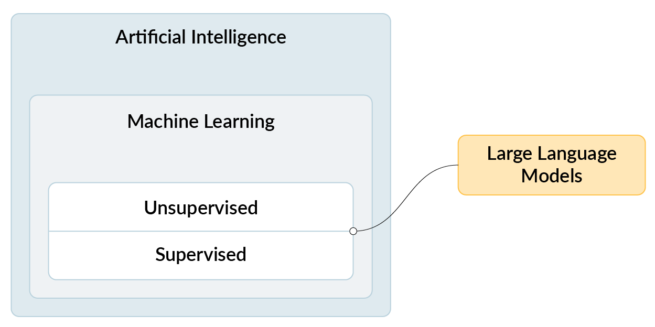
<Texto alternativo: El aprendizaje automático es un tipo de IA, y los LLM son un tipo de aprendizaje automático.>

Los LLM se construyen utilizando modelos de aprendizaje profundo (es decir, redes neuronales multicapa) y se basan principalmente en la arquitectura del transformador para obtener un rendimiento mejorado en comparación con los modelos de aprendizaje automático generativo anteriores utilizados para la generación de texto. Anteriormente en el módulo, hablamos del transformador —el tipo que se utiliza hoy en día se introdujo en 2017—, que utiliza lo que se denomina mecanismo de atención para centrarse en las relaciones importantes entre las entradas de una secuencia de datos, como una oración o un artículo de noticias.

Lo que no hemos comentado es que los transformadores también permiten el procesamiento paralelo de datos secuenciales (como las palabras de una oración o los valores de la frecuencia cardíaca a lo largo del tiempo), lo que permite a los modelos aprender de manera eficiente las dependencias de largo alcance y las relaciones complejas en conjuntos de datos masivos. Esta capacidad de paralelizar el cálculo aprovecha las unidades de procesamiento gráfico (GPU) y explica por qué los modelos de lenguaje grande (LLM) pueden entrenarse utilizando conjuntos de datos tan masivos. La combinación del mecanismo de atención y la capacidad de procesar datos en paralelo ha dado lugar a mejoras significativas en la calidad del texto y el código generados por los LLM.

Sin embargo, como probablemente ya sabrán, los modelos de lenguaje grande (LLM) producen muchos errores, a los que normalmente se les llama «alucinaciones». Las alucinaciones se refieren a resultados de los LLM que son objetivamente incorrectos, carecen de sentido o no guardan relación con la solicitud. Todos ustedes se han encontrado con alucinaciones o han leído sobre algunas de las más graves en Internet. Si bien la capacidad de los LLM para generar texto similar al humano ha aumentado drásticamente, su tendencia a alucinar no ha desaparecido y suscita inquietudes sobre su fiabilidad y credibilidad. Estas alucinaciones, es decir, los errores, deben ser una prioridad para cualquiera que esté considerando utilizar LLM.
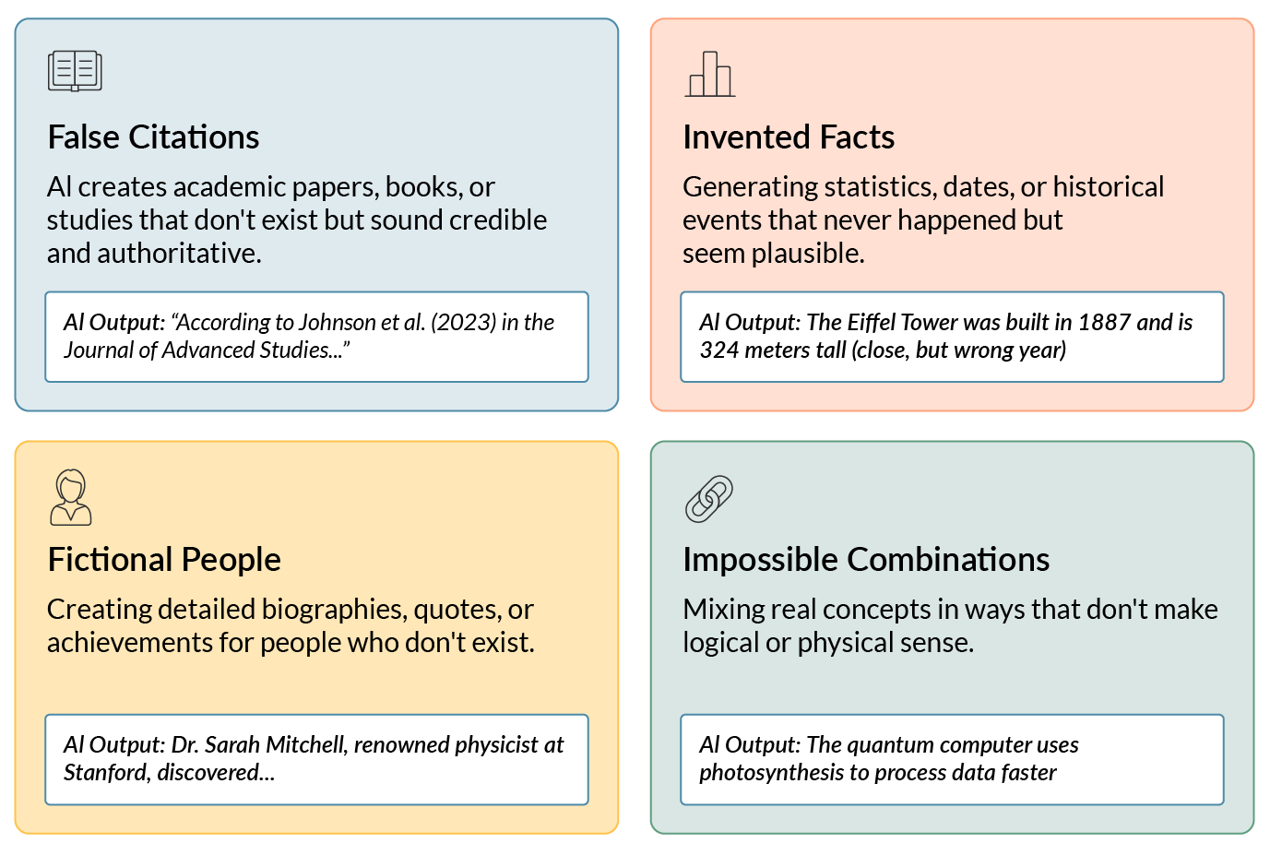
<Texto alternativo: Resumen de los diferentes tipos de alucinaciones de los modelos de IA: citas falsas, hechos inventados, personas ficticias y combinaciones imposibles de información>

La causa subyacente de las alucinaciones radica en la forma en que los modelos de lenguaje grande (LLM) representan el «mundo». Estos modelos aprenden patrones estadísticos a partir de enormes cantidades de datos de texto sin llegar a comprender su significado.
Cuando se les pide que generen texto, los LLM básicamente predicen la secuencia de datos más probable, por ejemplo, palabras, basándose en sus datos de entrenamiento, sin verificar la exactitud factual ni la coherencia lógica del resultado.

Este proceso estocástico (es decir, que se caracteriza por estar bien descrito por el azar) puede dar lugar a la generación de afirmaciones que suenan plausibles, pero que son incorrectas o carecen de sentido.

La causa subyacente de las alucinaciones radica en la forma en que los LLM modelan el «mundo». Estos modelos aprenden patrones estadísticos en grandes cantidades de datos de texto sin desarrollar una comprensión de su significado. Cuando se les pide que generen texto, los LLM esencialmente predicen la secuencia de datos más probable, por ejemplo, palabras, basándose en sus datos de entrenamiento, sin verificar  la exactitud factual o la lógica |     Mira el siguiente video para explorar por qué los LLM alucinan:  Por qué los grandes modelos de lenguaje alucinan
coherencia de la salida. Este proceso estocástico (es decir, la propiedad de estar bien descrito por la aleatoriedad)
puede conducir a la generación de afirmaciones que suenan plausibles, pero que son incorrectas o sin sentido.

Loros estocásticos
El concepto de «loro estocástico» se utiliza para describir esta característica de los LLM de generar información que no comprenden basándose en una indicación. Los LLM, al igual que los loros, pueden imitar el lenguaje humano sin comprender el significado subyacente de las palabras que pronuncian. Si bien los LLM pueden encadenar palabras y frases que se ajustan estadísticamente al contexto, los modelos carecen de la capacidad de razonar, verificar datos o evaluar críticamente la información que se genera.



En el siguiente video, un grupo de expertos te explicará más sobre los peligros de los «loros estocásticos». No es necesario que veas el video completo. Usa la función de capítulos que se encuentra en la descripción del video para profundizar en al menos un tema que te interese. La función de capítulos se encuentra en la descripción del video.

Sobre los peligros de los «loros estocásticos»: ¿pueden los modelos de lenguaje ser demasiado grandes?

Reducir las alucinaciones y mejorar la salida de los LLM
La única forma segura de evaluar la calidad y los errores (es decir, las «alucinaciones») de los resultados generados por la IA es que un experto revise manualmente el texto generado. Sin embargo, verificar la exactitud de los datos y la coherencia lógica de los resultados de los modelos de lenguaje grande (LLM) se convierte rápidamente en un proceso que requiere mucho tiempo, especialmente cuando se trata de grandes volúmenes de texto, y exige evaluadores humanos con un alto grado de especialización en el tema. Cada vez más, los investigadores están desarrollando métodos automatizados para mejorar los resultados de los LLM, que reducen los errores o mejoran su detección. Dado que estos métodos suelen implicar el análisis de las propiedades estadísticas del texto para identificar posibles alucinaciones generadas por la IA, siempre serán imperfectos.
En términos generales, podemos agrupar los métodos propuestos para reducir las alucinaciones y mejorar la calidad y el rigor de los resultados de los modelos de lenguaje grande (LLM) en las siguientes seis categorías:

- Ingeniería de prompts: El enfoque más común y eficaz para mejorar los resultados de los LLM consiste en perfeccionar el prompt de entrada utilizado para generar la respuesta. Los mejores prompts son aquellos que proporcionan instrucciones muy específicas, incluyendo incluso el formato de salida deseado de la respuesta. Para la mayoría de los casos de uso de los LLM, se considera una buena práctica probar diferentes formas de dar el prompt al modelo y luego comparar los resultados en busca de similitudes.



Puedes obtener más información sobre la ingeniería de prompts en este curso de la CSA dedicado al tema.

- Generación aumentada por recuperación (RAG): Vincular un LLM a una base de datos —o a un corpus de documentos, como artículos seleccionados de la literatura científica revisada por pares— puede ayudar a reducir las alucinaciones al exigir específicamente que el LLM devuelva fragmentos de texto contenidos en la base de datos o el corpus vinculados. La adopción de modelos RAG se está generalizando y representa un camino prometedor para los LLM. Sin embargo, los modelos RAG aún pueden alucinar (es decir, producir errores).

- Mejora de los datos de entrenamiento: Al crear y seleccionar conjuntos de datos de entrenamiento que incluyan fuentes más fiables, los investigadores creen que podemos reducir la probabilidad de que los modelos de lenguaje grande (LLM) aprendan información errónea. Se plantea la hipótesis de que estos LLM, entrenados con datos «mejores» o sometidos a un escrutinio más riguroso, producirán menos «alucinaciones». Sin embargo, esta hipótesis no está demostrada, y este enfoque no aborda el problema subyacente relacionado con la forma en que los LLM modelan el mundo o con su falta de comprensión.

- Técnicas de verificación de datos: La incorporación de la verificación de datos en los modelos de lenguaje grande (LLM) es un campo de investigación muy activo que se muestra prometedor para reducir las «alucinaciones» (al menos cuando se recurre a expertos humanos como verificadores). Esta verificación de datos consiste en cotejar los resultados generados por los LLM con bases de conocimiento externas o con expertos para evaluar su precisión. Las empresas suelen utilizar un gran número de verificadores humanos para entrenar y evaluar los LLM. Cada vez más, los LLM se utilizan como verificadores de otros LLM, lo que presenta oportunidades y plantea nuevos retos relacionados con la confianza y la explicabilidad.

- Aprendizaje por refuerzo con retroalimentación humana (RLHF): El entrenamiento de modelos de lenguaje grande (LLM) con retroalimentación humana puede orientar a los modelos hacia la generación de respuestas más precisas. Sin embargo, los métodos actuales de RLHF requieren evaluar cientos o incluso miles de respuestas, lo que puede resultar rápidamente

en algo prohibitivamente costoso y suscitar preocupaciones éticas en torno a la remuneración que se ofrece a los evaluadores humanos.

- Expertos humanos: Dado que ningún método es infalible, es imposible determinar si el resultado de un modelo de lenguaje grande (LLM) es correcto por cualquier otro medio que no sea la evaluación directa por parte de un experto calificado. Por lo tanto, creemos que el futuro del uso de los LLM en áreas de alto riesgo, como las ciencias de la salud, siempre requerirá la participación de expertos humanos.

Desafíos asociados
Al igual que todos los modelos de IA, la IA generativa actual (incluidos los sistemas RAG y agenticos avanzados) también adolece de desafíos relacionados con la generalizabilidad (derivados en gran medida del sobreajuste) y la explicabilidad.
Sin embargo, el uso de modelos de IA generativa plantea retos que no son exclusivos de este tipo de IA, pero que se ven agravados por los modelos de aprendizaje automático discriminativo.
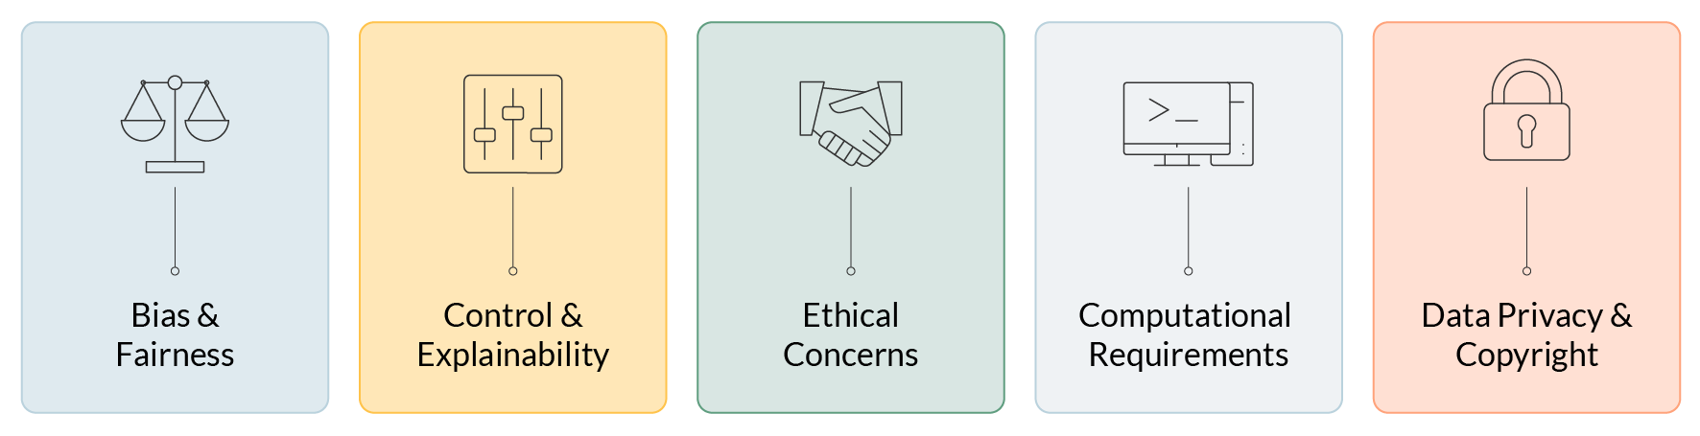
  - Sesgo, equidad y transparencia: Los modelos generativos reflejarán los sesgos presentes en los datos de entrenamiento, lo que podría dar lugar a resultados discriminatorios. Estos problemas de sesgo afectan tanto a la IA discriminativa como a la generativa, pero evaluar las herramientas de ML generativas en cuanto a sesgos y equidad a menudo requiere enfoques novedosos en comparación con las herramientas de ML discriminativas. Hay dos razones principales por las que puede resultarnos más difícil evaluar los modelos generativos en cuanto a sesgos y equidad: en primer lugar, estamos menos familiarizados con ellos y, en segundo lugar, suelen ser menos «explicables» que los modelos discriminativos. Como resultado, es importante tener en cuenta la transparencia de los datos subyacentes, los procedimientos de entrenamiento y las arquitecturas de los modelos a la hora de evaluar los modelos generativos.
  - Control y explicabilidad: El control de los resultados de los modelos generativos y la comprensión de sus procesos de toma de decisiones siguen siendo, en gran medida, una caja negra. Una vez más, estos problemas de explicabilidad no son exclusivos del aprendizaje automático generativo, pero se ven agravados por el alto grado de complejidad de los modelos. Lo que sí es relativamente nuevo en los modelos de ML generativo es el control, o la capacidad de predecir qué salida se obtendrá para una entrada determinada. Si bien observamos que las redes neuronales que realizan modelado discriminativo también se enfrentan a este tipo de problema de control, simplemente no lo etiquetamos como tal.
  - Preocupaciones éticas y discriminación: El potencial de uso indebido del contenido generado, como los deepfakes y la difusión de información errónea, plantea nuevas preocupaciones éticas para los modelos de ML generativo. Además, ya sea de forma intencionada o no, conceptos como la puntuación social pueden conducir a formas ilegales de discriminación.
  - Requisitos computacionales: El entrenamiento y la ejecución de la mayoría de los modelos generativos modernos requieren importantes recursos computacionales. Aunque hay quien cuestiona el impacto de las emisiones de carbono, el consumo de agua y

de la IA generativa, no hay duda de que estos modelos requieren enormes recursos computacionales para su entrenamiento y funcionamiento.
  - Privacidad de los datos y derechos de autor: Una vez más, incluso con modelos de aprendizaje automático discriminativos, debemos cumplir con las regulaciones y normas relativas a la propiedad de los datos, la privacidad y los derechos de autor, cuestiones que se ven agravadas por el auge de la IA generativa. Sin embargo, dada la enorme cantidad de datos que implica la IA generativa y el panorama legal y normativo incierto, existen desafíos únicos y en constante evolución relacionados con la IA generativa, la privacidad de los datos y las consideraciones sobre los derechos de autor.

Modelos de seguridad en la nube

IaaS, PaaS y SaaS
Casi todos los usuarios de IA generativa interactúan con estos modelos a través de la nube. En esta sección, definimos brevemente los modelos de servicios en la nube más comunes y analizamos las ventajas y desventajas de cada nivel (control frente a complejidad frente a accesibilidad). Ofrecemos ejemplos de servicios en cada nivel para ayudarte a comprender mejor cómo se implementa y se accede habitualmente a la IA generativa en el mundo real. Los modelos de servicios en la nube suelen subdividirse en tres niveles (IaaS, PaaS y SaaS) según el nivel de uso de hardware o software y el grado de personalización que se ofrece a los clientes y usuarios finales. Dado que las organizaciones pueden tener necesidades contradictorias entre equipos, a menudo se adopta un modelo de servicio compartido que centraliza los aspectos clave relacionados con la seguridad, al tiempo que se sigue ofreciendo flexibilidad a las unidades de negocio individuales. Independientemente del modelo seleccionado, las personas, los equipos y las organizaciones comparten la responsabilidad y la rendición de cuentas en materia de datos y ciberseguridad.

Infraestructura como servicio (IaaS)
La infraestructura como servicio (IaaS) es un modelo de computación en la nube en el que los clientes alquilan o arriendan el acceso a infraestructura física y virtual, como GPU, servidores y redes. Los usuarios acceden entonces a estos recursos informáticos de manera virtual. Los clientes que utilizan IaaS no necesitan mantener la infraestructura alquilada; sin embargo, por lo general deben administrar la mayor parte (o la totalidad) del software necesario, incluidos los sistemas operativos y las aplicaciones. Las organizaciones deben proteger toda la pila de software, proteger los conjuntos de datos de entrenamiento y los pesos de los modelos contra el robo; implementar el aislamiento de la red para la infraestructura de entrenamiento; y gestionar los controles de acceso a los recursos de computación. La mayoría de los principales proveedores de computación en la nube ofrecen soluciones IaaS, como Amazon EC2, Google Compute Engine y Microsoft Azure Virtual Machines, y también hay numerosas opciones disponibles de proveedores más pequeños.

Plataforma como servicio (PaaS)
Partiendo de IaaS, la Plataforma como Servicio (PaaS) incluye herramientas de software alquiladas o arrendadas, junto con la infraestructura física y de red. Si bien los clientes deben gestionar la mayoría de las aplicaciones y los datos de nivel superior, los proveedores de PaaS suelen encargarse del tiempo de ejecución, el middleware, los sistemas operativos, la virtualización, los servidores, el almacenamiento y las redes. Aunque los proveedores se encargarán de la mayoría de los aspectos relacionados con la seguridad de la infraestructura, los usuarios deben gestionar elementos como las claves API, implementar la seguridad para los puntos finales de los modelos, supervisar los usos anómalos y garantizar el cumplimiento de los requisitos de almacenamiento de datos. Como resultado, PaaS permite a los desarrolladores crear aplicaciones personalizadas sin necesidad de gestionar tanta infraestructura física y tareas de software de nivel inferior como en los modelos IaaS. Algunos ejemplos son Google BigQuery, Heroku y Azure App Service.

Software como servicio (SaaS)
Por último, las soluciones de Software como Servicio (SaaS) ofrecen aplicaciones totalmente funcionales a los usuarios finales, lo que suele incluir el acceso a toda la infraestructura y las redes necesarias. Este modelo suele requerir menos gestión por parte de los clientes en comparación con IaaS y PaaS. En los modelos SaaS, el proveedor suele gestionar toda la pila tecnológica, incluida la infraestructura, el software de nivel inferior y las aplicaciones de alto nivel.
Los usuarios acceden al software a través de navegadores web o API. Muchos de los aspectos de seguridad son gestionados por los proveedores de SaaS, pero los usuarios deben seguir protegiendo los datos confidenciales en las solicitudes, implementar políticas de uso para evitar la generación de contenido dañino, garantizar el cumplimiento de las regulaciones de privacidad de datos y gestionar el riesgo

de desinformación generada por IA o de violaciones de la propiedad intelectual. Además, a la hora de seleccionar una solución o de decidir utilizar este nivel superior al de IaaS o PaaS, se deben tener en cuenta los términos específicos, el nivel de madurez y otros detalles relacionados con la confianza en el proveedor de SaaS. Asimismo, las opciones de SaaS suelen ser casi siempre menos personalizables que las de IaaS o PaaS. Algunos ejemplos son Google Workspace, Salesforce y la interfaz ChatGPT de OpenAI.

En resumen, los tres niveles de servicio en la nube ofrecen vías distintas para implementar y utilizar la IA generativa, que van desde IaaS, que ofrece recursos computacionales sin procesar para entrenar modelos masivos, hasta PaaS, que proporciona entornos de desarrollo gestionados con acceso a modelos preentrenados, y SaaS, que entrega aplicaciones de IA listas para usar directamente a los usuarios finales.

Cada nivel plantea consideraciones únicas en materia de ciberseguridad: IaaS exige a las organizaciones que protejan toda su pila tecnológica, desde los sistemas operativos en adelante, al tiempo que protegen los datos de entrenamiento confidenciales y los pesos de los modelos; PaaS transfiere parte de la responsabilidad de la seguridad a los proveedores, pero requiere una gestión cuidadosa de las claves de API y un control de acceso para los modelos ajustados; y SaaS minimiza la carga de seguridad para el usuario, pero exige confianza en el proveedor y plantea preocupaciones sobre la privacidad de los datos, los ataques de inyección de comandos y la posible exposición de información confidencial a través de las interacciones de IA.

Las organizaciones deben equilibrar su necesidad de personalización y control con la necesidad de experiencia y recursos en materia de seguridad al seleccionar el modelo de servicio de IA generativa adecuado. Como resultado, muchas organizaciones adoptan un modelo de servicios compartidos en el que se centralizan los aspectos clave. Si bien los modelos de servicios compartidos pueden crear cuellos de botella que reducen la eficiencia operativa, estos cuellos de botella pueden compensarse con ganancias en seguridad y eficiencia.
Independientemente del modelo elegido, las personas, los equipos y las organizaciones comparten la responsabilidad de garantizar que los datos estén protegidos y se utilicen de manera adecuada.
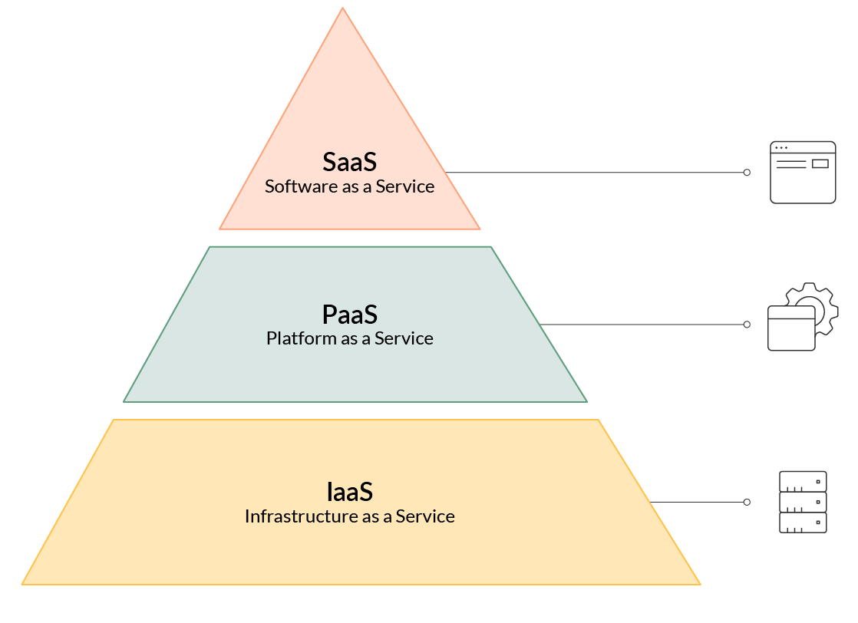
<Texto alternativo: Niveles de los modelos de servicios en la nube: en la base se encuentra la infraestructura como servicio. La plataforma como servicio ocupa el nivel intermedio. El software como servicio se sitúa en la parte superior.>

Resumen

Conceptos clave dominados
En este módulo, has desarrollado una base más sólida en IA, especialmente en los enfoques modernos de la IA generativa. Ahora estás listo para pasar a los módulos que profundizan en los retos de seguridad y de implementación en la nube asociados a los sistemas de IA.

Comprender los fundamentos de la IA
En esencia, la IA representa sistemas capaces de realizar tareas asociadas con la inteligencia natural, históricamente propia de los seres humanos. Si bien la inteligencia natural sigue sin estar bien definida y es objeto de debate, creemos que los sistemas inteligentes pueden percibir aspectos de su entorno, responder con flexibilidad y aprender de la experiencia. Muchos sistemas de IA exhiben estas características de inteligencia, pero la mayoría aún tiene capacidades relativamente limitadas. Incluso los modelos de lenguaje grande (LLM) funcionan mediante la memorización y carecen de la comprensión conceptual de las ideas asociadas con la inteligencia humana. Como resultado, la inteligencia artificial general (AGI) sigue siendo un objetivo futuro, y se debate activamente si alguna vez podremos obtenerla.

La revolución de la IA generativa
Estamos presenciando un cambio dramático en la IA, pasando de la IA discriminativa, que analiza y clasifica datos existentes, a la IA generativa, que crea contenido completamente nuevo. Esta revolución aprovecha cinco tipos de arquitectura principales que funcionan de diferentes maneras para generar contenido. Los modelos autorregresivos, la forma más antigua, generan datos secuencialmente basándose en información previa. Las redes generativas adversarias (GAN) utilizan redes generadoras-discriminadoras competitivas para crear contenido realista. Los autoencodificadores variacionales (VAE) emplean sistemas colaborativos de codificador-decodificador para aprender y generar a partir de representaciones de datos.
Los transformadores, que utilizan mecanismos basados en la atención, son la base de los modelos de lenguaje a gran escala modernos, como GPT y BERT. Por último, los modelos de difusión, que se entrenan para eliminar el ruido que se ha ido añadiendo gradualmente a los datos, son los modelos más avanzados para la generación de imágenes y vídeos.

El contexto histórico importa
Aunque el término «IA» se acuñó en la famosa Conferencia de Dartmouth de 1956, los cimientos de la IA se remontan a los albores de la ciencia moderna. Entre los hitos clave posteriores a la conferencia de 1956 se incluyen el desarrollo de los perceptrones en 1958, la introducción de los transformadores en 2017 y el lanzamiento público de ChatGPT en 2022. El éxito de la IA moderna fue el resultado de una combinación perfecta de factores convergentes: el aumento de la potencia computacional gracias a las GPU desarrolladas originalmente para los videojuegos, la abundancia de datos procedentes de Internet y de los dispositivos conectados, y los avances algorítmicos cruciales que hicieron posible procesar esta información a gran escala.

LLM: Potencia y limitaciones
Los modelos de lenguaje a gran escala han revolucionado el procesamiento del lenguaje natural gracias a la arquitectura Transformer y su mecanismo de atención asociado. El Transformer facilitó el tipo de procesamiento paralelo necesario para alcanzar una escala masiva. Sin embargo, a pesar de su impresionante capacidad para responder de manera reflexiva a una amplia gama de preguntas, realizar búsquedas en la web y generar código, estos modelos carecen de una comprensión conceptual de los temas que tratan. Esta falta de comprensión conceptual es lo que llevó

a los investigadores a describir los LLM como «loros estocásticos», ya que generan resultados basados en patrones estadísticos en lugar de en una comprensión real. Como resultado, los LLM generan información que suena plausible pero que a veces es incorrecta, lo que se conoce como alucinaciones. Para mitigar las alucinaciones, los investigadores han desarrollado varios enfoques, incluyendo la ingeniería de prompts, la generación aumentada por recuperación (RAG), los sistemas de verificación de datos por expertos, el aprendizaje por refuerzo con retroalimentación humana (RLHF) y la IA agencial. No obstante, las alucinaciones son inevitables cuando se utilizan los LLM.

Modelos de implementación en la nube
Muchas de las herramientas de IA actuales se entrenan y se implementan mediante servicios en la nube. Por ello, comprender los distintos modelos de servicios en la nube es ahora un aspecto fundamental de la formación en IA de cualquier persona. En este módulo, hemos analizado los tres modelos principales de servicios en la nube —IaaS, PaaS y SaaS— y los enfoques de servicios compartidos. Determinar la combinación ideal de modelos de servicio, incluido un enfoque de servicios compartidos, requiere sopesar las ventajas y desventajas entre el control, la personalización y la complejidad de la gestión. Independientemente del modelo de servicio, el uso adecuado de los datos en la nube es responsabilidad de todos.

Mirando hacia el futuro: su viaje continuo por la IA
Tus conocimientos básicos sobre los conceptos de IA son solo el comienzo. El campo avanza rápidamente, y mantenerse al día requiere un aprendizaje continuo y práctica hands-on.

Próximos pasos recomendados
Continúe con los módulos del curso. En las secciones futuras, aprenderá mucho más sobre el uso de la IA en entornos modernos de nube. También debe buscar oportunidades para poner a prueba sus conocimientos con implementaciones prácticas. Esa capacitación práctica podría consistir en iniciar una nueva prueba de concepto (PoC) dentro de su organización o desarrollar modelos de prueba en casa. Recuerde que cada nuevo sistema de IA introduce nuevos tipos de vulnerabilidades —desde el envenenamiento de datos de entrenamiento hasta los ataques de inversión de modelos— que requieren controles de seguridad actualizados y estrategias de monitoreo adaptadas al perfil de riesgo y los requisitos normativos de su organización.

Implementación centrada en la seguridad
Al implementar sistemas de IA, deben esforzarse por mantener un enfoque que priorice la seguridad. Si bien los enfoques que priorizan la seguridad no son nuevos, la IA se está convirtiendo en un componente fundamental de la infraestructura. Como resultado, la seguridad de la IA abarca tanto las preocupaciones tradicionales en materia de ciberseguridad como las nuevas amenazas que suelen ser específicas de la IA. Su papel como profesionales de la seguridad es crucial para garantizar que los sistemas de IA permitan la innovación dentro de unos parámetros de riesgo aceptables.

Registro de cambios

Versión n.º | Aprobado por | Notas
20251015 | HMR | Versión inicial

